ООО "НЦИ"

Региональный сегмент Единой государственной информационной системы в сфере здравоохранения Нижегородской области – «Медицинская информационная система Нижегородской области»
(РС ЕГИСЗ НО)
Руководство пользователя
Модуль «Диспансеризация взрослого населения»

Содержание
Перечень терминов и сокращений 6
1 Введение 7
1.1 Область применения 7
1.2 Краткое описание возможностей 7
1.3 Уровень подготовки пользователя 7
1.4 Перечень эксплуатационной документации, с которыми необходимо ознакомиться пользователю 7
2 Назначения и условия применения 8
2.1 Виды деятельности, функции, для автоматизации которых предназначено данное средство автоматизации 8
2.2 Условия, при соблюдении которых обеспечивается применение средства автоматизации 8
3 Подготовка к работе 9
3.1 Состав и содержание дистрибутивного носителя данных 9
3.2 Порядок запуска Системы 9
3.3 Смена пароля 12
3.4 Порядок проверки работоспособности 13
4 Модуль «Диспансеризация взрослого населения» 14
4.1 Общая информация 14
4.2 Планирование 14
4.3 Пациенты, подлежащие диспансеризации 15
4.4 Этапы проведения диспансеризации 15
4.4.1 Диспансеризация взрослого населения - 1 этап 15
4.4.2 Диспансеризация взрослого населения - 2 этап 15
4.5 Диспансеризация взрослого населения - 1 этап: Поиск 15
4.5.1 Условия доступа к форме 15
4.5.2 Работа с регистром на 1 этапе диспансеризации 17
4.5.3 Формирование списка пациентов, не прошедших диспансеризацию в установленный срок 21
4.5.4 Отображение карт ДВН, созданных в МО-правопредшественнике 22
4.6 Диспансеризация взрослого населения 1 этап Редактирование 22
4.6.1 Добавление карты диспансеризации 22
4.6.2 Информированное согласие 24
4.6.3 Маршрутная карта 29
4.6.4 Основные результаты диспансеризации 34
4.6.5 Сохранение карты 47
4.6.6 Проверки при сохранении карты 48
4.6.7 Проверки при редактировании карт, отмеченных как переходный случай 49
4.6.8 Алгоритм расчета 85% оказанных услуг в карте 1-го этапа ДВН 49
4.6.9 Перенос осмотров из карты ДВН в карту ПОВН 50
4.6.10 Добавление карты диспансеризации 52
4.6.11 Информированное согласие 54
4.6.12 Перечень осмотров и исcледований 57
4.6.13 Изменение даты информированного согласия 57
4.6.14 Проверки при сохранении информированного согласия 58
4.6.15 Маршрутная карта 59
4.6.16 Форма "Анкетирование" 59
4.6.17 Форма "Осмотр (исследование): Редактирование" 64
4.6.18 Контроль даты выполнения услуги и даты подписания согласия 64
4.6.19 Основные результаты диспансеризации 64
4.6.20 Подраздел "Ранее известные имеющиеся заболевания" 65
4.6.21 Подраздел "Наследственность по заболеваниям" 67
4.6.22 Подраздел "Подозрение на заболевания, медицинские показания к обследованиям" 68
4.6.23 Подраздел "Показания к углубленному профилактическому консультированию" 70
4.6.24 Подраздел "Показания к консультации врача-специалиста" 71
4.6.25 Подраздел "Поведенческие факторы риска" 71
4.6.26 Подраздел "Впервые выявленные заболевания" 72
4.6.27 Подраздел "Значение параметров, потенциальных или имеющихся биологических факторов риска" 72
4.6.28 Раздел "Назначения" 75
4.6.29 Сохранение карты 77
4.6.30 Проверки при сохранении карты 78
4.6.31 Контроль наличия карты диспансерного наблюдения по указанному диагнозу 78
4.6.32 Проверки при редактировании карт, отмеченных как переходный случай 79
4.6.33 Алгоритм расчета 85% оказанных услуг в карте 1-го этапа ДВН 79
4.6.34 Перенос осмотров из карты ДВН в карту ПОВН 80
4.7 Диспансеризация взрослого населения 2 этап: Поиск 82
4.7.1 Условия доступа к форме 82
4.7.2 Работа с регистром на 2-м этапе диспансеризации 84
4.7.3 Отображение карт ДВН, созданных в МО-правопредшественнике 87
4.8 Диспансеризация взрослого населения: 2 этап: Редактирование 87
4.8.1 Добавление карты диспансеризации 87
4.8.2 Информированное согласие 90
4.8.3 Маршрутная карта 92
4.8.4 Основные результаты диспансеризации 93
4.8.5 Закрытие карты 102
4.8.6 Контроль при сохранении карты ДВН – 2-й этап 102
4.8.7 Проверки при редактировании карт 103
5 Аварийные ситуации 105
5.1 Описание аварийных ситуаций 105
5.2 Действия в случае несоблюдения условий выполнения технологического процесса 106

Перечень терминов и сокращений
Термин, сокращение | Определение
АРМ | Автоматизированное рабочее место
РС ЕГИСЗ НО, Система | Региональный сегмент Единой государственной информационной системы в сфере здравоохранения Нижегородской области
ДВН | Диспансеризация взрослого населения
ЕСИА | Единая система идентификации и аутентификации
КВС | Карта выбывшего из стационара
ЛПУ | Лечебно-профилактическое учреждение
МКБ | Международная классификация болезней
МО | Медицинская организация
ОМС | Обязательное медицинское страхование
СМО | Страховая медицинская организация, осуществляющая деятельность в сфере обязательного медицинского страхования
ТАП | Талон амбулаторного пациента
ФИО | Фамилия, имя, отчество
ФЭР | Федеральная электронная регистратура
ЦОД | Центр обработки данных
ЭМК | Электронная медицинская карта
ЭП | Электронная подпись

Введение

Область применения
Настоящий документ описывает порядок работы с модулем «Диспансеризация взрослого населения» (далее – Модуль, модуль), являющийся частью Регионального сегмента Единой государственной информационной системы в сфере здравоохранения Нижегородской области – «Медицинская информационная система Нижегородской области» (далее – Система, система).

Краткое описание возможностей
Модуль «Диспансерное наблюдение» предназначен для обеспечения сопровождения диспансеризации взрослого населения.

Уровень подготовки пользователя
Пользователи модуля должны обладать квалификацией, обеспечивающей, как минимум:
- базовые навыки работы на персональном компьютере с графическим пользовательским интерфейсом (клавиатура, мышь, управление окнами и приложениями, файловая Система);
- базовые навыки использования стандартной клиентской программы (браузера) в среде Интернета (настройка типовых конфигураций, установка подключений, доступ к веб-сайтам, навигация, формы и другие типовые интерактивные элементы);
- базовые навыки использования стандартной почтовой программы (настройка учетной записи для подключения к существующему почтовому ящику, создание, отправка и получение e-mail).

Перечень эксплуатационной документации, с которыми необходимо ознакомиться пользователю
Перед началом работы пользователям рекомендуется ознакомиться с положениями данного Руководства пользователя в части своих функциональных обязанностей.

Назначения и условия применения

Виды деятельности, функции, для автоматизации которых предназначено данное средство автоматизации
Модуль «Диспансерное наблюдение» предназначен для обеспечения сопровождения диспансеризации взрослого населения.

Условия, при соблюдении которых обеспечивается применение средства автоматизации
Доступ к функциональным возможностям и данным Модуля реализуется посредством веб-интерфейса. Работа пользователей Модуля осуществляется на единой базе данных ЦОД. Модуль доступен из любой организации (участника информационного обмена) при наличии канала связи в круглосуточном режиме.
Работа в Модуле выполняется через автоматизированные рабочие места персонала (в соответствии с местом работы, уровнем прав доступа к функциональным возможностям и данным Системы).
Настройка рабочего места (создание, настройка параметров работы в рамках МО, предоставление учетной записи пользователя) выполняется пользователем АРМ администратора МО. Настройка общесистемных параметров работы, конфигурация справочников выполняется пользователем АРМ администратора ЦОД.

Подготовка к работе

Состав и содержание дистрибутивного носителя данных
Система передается в виде функционирующего комплекса на базе средств вычислительной техники.
Система развертывается Исполнителем.
Работа в Системе возможна через следующие браузеры (интернет-обозреватели):
- Mozilla Firefox (рекомендуется);
- Google Chrome.
Перед началом работы следует убедиться, что установлена последняя версия браузера. При необходимости следует обновить браузер.

Порядок запуска Системы
Для входа в Систему необходимо выполнить следующие действия:
- Запустите браузер, например, Пуск → Программы → Mozilla Firefox. Отобразится окно браузера и домашняя страница;
.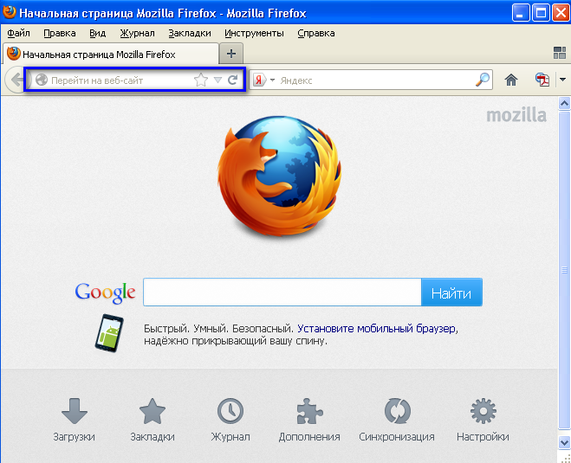
- Введите в адресной строке обозревателя IP-адрес страницы портала, нажмите клавишу [Enter]. На главной странице Системы отобразится перечень программных продуктов.
Адрес для подключения предоставляется администратором. Если страница Системы установлена в качестве домашней страницы, то она отобразится сразу после запуска браузера. Для удобства использования рекомендуется добавить адрес портала в закладки интернет-обозревателя, и/или сделать страницу портала Системы стартовой страницей.
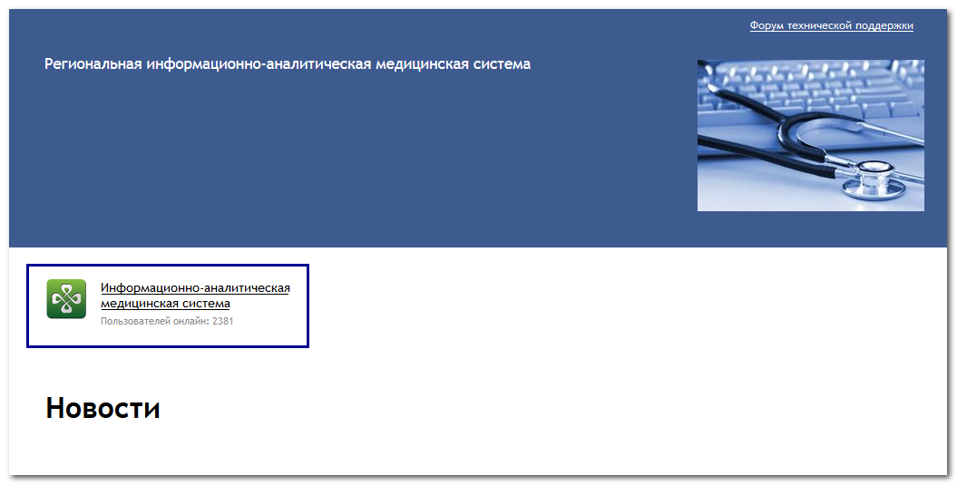
Перейдите по ссылке с наименованием Системы. Отобразится форма авторизации в Системе.
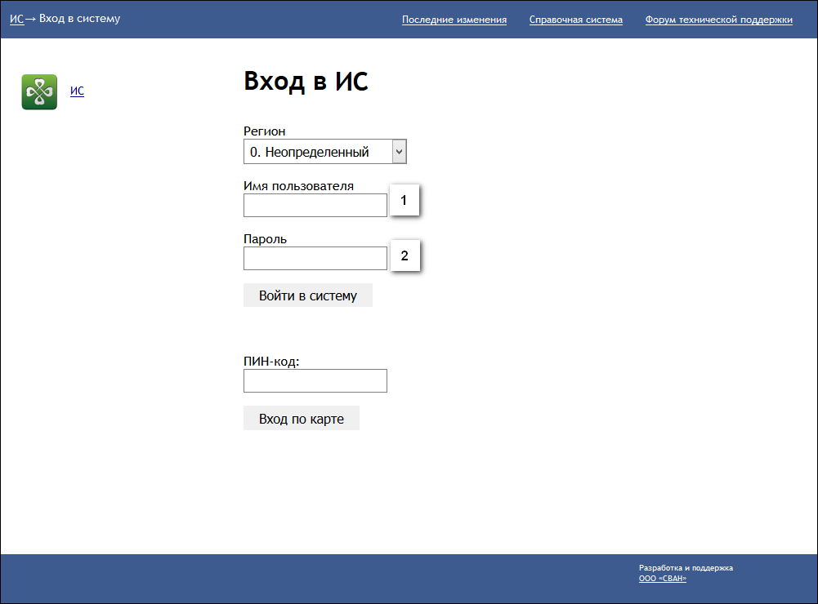
Авторизация в Системе возможна одним из способов:
- с использованием логина и пароля;
- с помощью ЭП (выбора типа токена и ввод пароля).
- через систему ЕСИА.
1. Способ:
- Введите логин учетной записи в поле Имя пользователя (1).
- Введите пароль учетной записи в поле Пароль (2).
- Нажмите кнопку Войти в систему.
2. Способ:
- Выберите тип токена.
- Введите пароль от ЭП в поле Пароль/Пин-код/Сертификат (расположенное ниже поля «Тип токена»). Наименование поля зависит от выбранного типа токена.
- Нажмите кнопку Вход по карте.
3. Способ:
- Перейдите по ссылке Вход через ИА ЕГИСЗ.
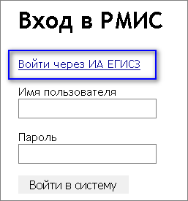
Будет выполнен переход на страницу авторизации через ЕСИА.
- Введите данные для входа, нажмите кнопку Войти.
Примечания
- Для авторизации с помощью токена на компьютере Пользователя предварительно должно быть установлено и запущено программное обеспечение для выбранного типа токена. Может потребоваться установка сертификатов пользователей администратором системы в программном обеспечении выбранного типа токена.
- Для авторизации через ЕСИА учетная запись пользователя должна быть связана с учетной записью человека в ЕСИА. Учетная запись пользователя должна быть включена в группу «Авторизация через ЕСИА».
При неправильном вводе имени пользователя и (или) пароля отобразится соответствующее сообщение. В этом случае необходимо повторить ввод имени пользователя и (или) пароля.
- Отобразится форма выбора МО.
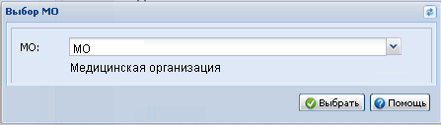
Укажите необходимую МО и нажмите кнопку Выбрать.
- Отобразится форма выбора АРМ по умолчанию.
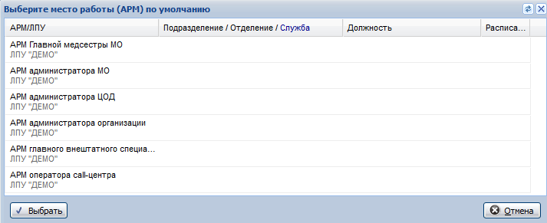
Примечание – Форма отображается, если ранее не было выбрано место работы по умолчанию, или при входе была изменена МО. После выбора места работы, указанный АРМ будет загружаться автоматически после авторизации.
Выберите место работы в списке, нажмите кнопку Выбрать. Отобразится форма указанного АРМ пользователя.

Смена пароля
При регистрации учетной записи администратор присваивает ей временный пароль. При первом входе в систему пользователь должен сменить временный пароль, выданный администратором.
После ввода имени пользователя, пароля и нажатия кнопки Войти в систему выполняется проверка актуальности пароля, как временного, так и постоянного.
Если истек срок действия временного пароля (срок действия пароля определяется настойками в параметрах системы, то отобразится сообщение пользователю: «Истек срок действия временного пароля. Обратитесь к Администратору системы». Далее процесс аутентификации не производится.
Если временный пароль прошел проверку на актуальность, на форме отображаются поля для смены пароля. Рядом с полями отобразится подсказка с требованиями к паролю (указывается минимальная длина и допустимые символы).
При смене временного пароля на постоянный (при первом входе в систему) выполняется проверка на соответствие пароля установленным требованиям безопасности (минимальная длина, пользовательский пароль должен отличаться от временного на указанное количество символов и т.д.).
Вход в систему возможен, если введен актуальный временный пароль, новый пароль соответствует всем требованиям (требования к паролю указаны в параметрах системы), значения полей «Новый пароль» и «Новый пароль еще раз» идентичны. В процессе ввода нового пароля рядом с полем должна отобразиться зеленая галочка, если введенный пароль удовлетворяет всем требованиям. В процессе подтверждения нового пароля рядом с полем «Новый пароль еще раз» отобразится зеленая галочка, если значения полей «Новый пароль» и «Новый пароль еще раз» идентичны.
При входе в систему происходит сохранение нового пароля.

Порядок проверки работоспособности
Для проверки работоспособности системы необходимо выполнить следующие действия:
- Выполнить авторизацию в Системе и открыть АРМ.
- Вызвать любую форму.
При корректном вводе учетных данных должна отобразиться форма выбора МО или АРМ, либо АРМ пользователя. При выполнении действий должно не должно отображаться ошибок, система должна реагировать на запросы пользователя, например, отображать ту или иную форму.

Модуль «Диспансеризация взрослого населения»

Общая информация
Диспансеризация – это комплекс мероприятий, в том числе медицинский осмотр врачами нескольких специальностей и применение необходимых методов обследования, осуществляемых в отношении определенных групп населения в соответствии с законодательством Российской Федерации.
Диспансеризация проводится 1 раз в 3 года в определенные возрастные периоды (в соответствии с Приложением № 1 к порядку проведения диспансеризации определенных групп взрослого населения, утвержденному приказом Министерства здравоохранения Российской Федерации от 03.12.2012 № 1006н), за исключением инвалидов Великой Отечественной войны, лиц, награжденных знаком "Жителю блокадного Ленинграда" и признанных инвалидами вследствие общего заболевания, трудового увечья и других причин (кроме лиц, инвалидность которых наступила вследствие их противоправных действий), которые проходят диспансеризацию ежегодно вне зависимости от возраста.
Гражданин проходит диспансеризацию в медицинской организации, в которой он получает первичную медико-санитарную помощь.
Диспансеризация проводится при наличии информированного добровольного согласия гражданина или его законного представителя (в отношении лица, признанного в установленном законом порядке недееспособным, если такое лицо по своему состоянию не способно дать согласие на медицинское вмешательство), данного по форме и в порядке, которые утверждены Министерством здравоохранения Российской Федерации.
Гражданин вправе отказаться от проведения диспансеризации в целом либо от отдельных видов медицинских вмешательств, входящих в объем диспансеризации, в порядке и по форме, которые утверждены Министерством здравоохранения Российской Федерации.

Планирование
Для указания плановых объемов по диспансеризации в структуре МО на вкладке План диспансеризации / осмотров заносится информация с распределением объемов по году, месяцу, участку.
Вкладка отображается только для МО, у которых в поле "Тип МО по возрасту" указано значение "Взрослые МО" или "МО смешанного типа".
Подробнее см. 1. Уровень МО. Описание вкладок.

Пациенты, подлежащие диспансеризации
Диспансеризации подлежат следующие группы взрослого населения (в возрасте 18 лет и старше):
- работающие граждане;
- неработающие граждане;
- обучающиеся в образовательных учреждениях на очной форме обучения.
Примечание:
Возраст пациента рассчитывается на 31 декабря года прохождения диспансеризации.

Этапы проведения диспансеризации
Общий алгоритм проведения диспансеризации взрослого населения

Диспансеризация взрослого населения - 1 этап
Диспансеризация взрослого населения - 1 этап: Поиск
Диспансеризация взрослого населения - 1 этап: Редактирование

Диспансеризация взрослого населения - 2 этап
Диспансеризация взрослого населения - 2 этап: Поиск Диспансеризация взрослого населения - 2 этап: Редактирование

Диспансеризация взрослого населения - 1 этап: Поиск

Условия доступа к форме
Доступ к форме "Диспансеризация взрослого населения - 1 этап: Поиск" через боковую панель АРМ врача осуществляется по следующему алгоритму:
- Нажмите кнопку Диспансеризация на боковой панели АРМ врача. Отобразится список подменю.
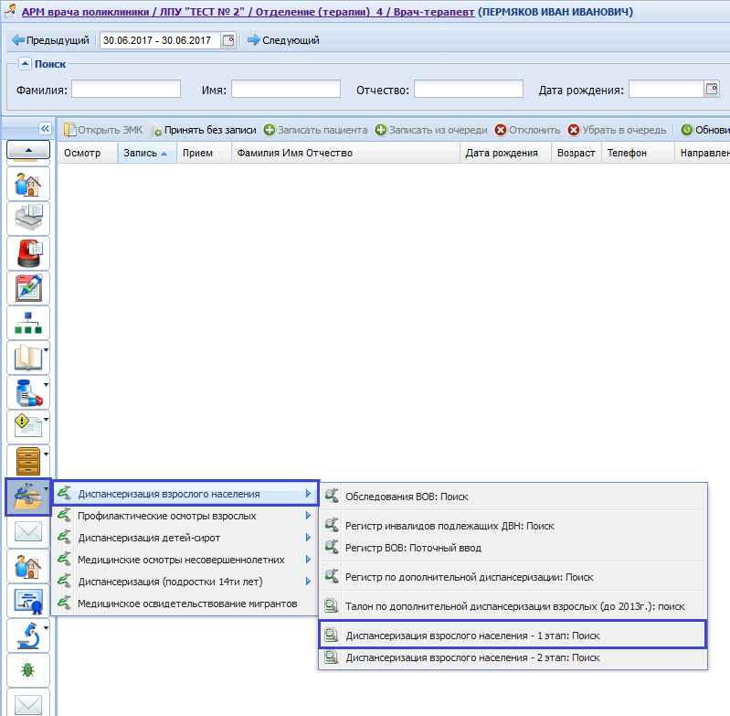
- Выберите пункт подменю "Диспансеризация взрослого населения". Отобразится список подменю пункта.
- Выберите пункт подменю "Диспансеризация взрослого населения - 1 этап: Поиск". Отобразится форма работы с диспансеризацией определенных групп взрослого населения (далее - ДВН).

Работа с регистром на 1 этапе диспансеризации
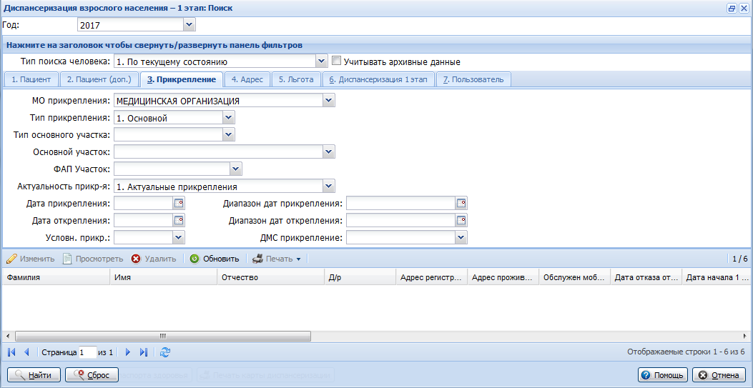

При открытии формы список пациентов в регистре пуст.
В верхней части формы задаются параметры ввода: указывается год проведения диспансеризации и тип поиска человека по текущему состоянию.
По умолчанию открыт фильтр "3. Прикрепление". В полях фильтра по умолчанию введены данные:
- МО прикрепления (текущая МО).
- Тип прикрепления (1. Основной).
- Основной участок (если текущий пользователь имеет привязку к участковому врачу-терапевту, то указывается основной участок).
Для отображения регистра пациентов, подлежащих диспансеризации в соответствии с участком врача:
- Откройте вкладку "Прикрепление", введите необходимый поисковой критерий.
- Для запуска поиска нажмите кнопку Найти.
Будет сформирован список пациентов, подлежащих диспансеризации в выбранном году, с учетом заданных в фильтре параметров.
В списке отображаются:
- Пациенты и созданные для них карты ДВН, в т.ч. пациенты, записавшиеся на профилактический осмотр через ФЭР.
- Все пациенты, подлежащие диспансеризации в выбранном году, если:
- Возраст пациента на конец выбранного года соответствует возрасту диспансеризации (21, 24, 27, и т.д. – каждые 3 года).
- С 2018 года: возраст пациента на конец выбранного года:
- Мужчины: с 49 до 73 лет (каждые два года);
- Женщины: с 48 до 71 (каждый год) + 73 года.
- Пациенты старше 99 лет (соответствующих возрастов).
- Пациенты, для которых в указанном году не сохранена карта профосмотра.
- С даты вступления в силу приказа 124н, если в поле "Год" выбрано значение 2019, отображаются все пациенты, подлежащие диспансеризации в выбранном году, если:
- Возраст пациента на конец выбранного года соответствует возрасту диспансеризации - от 18 до 39 лет включительно (18, 21, 24 и т.д.) - ДВН проводится каждые 3 года;
- Возраст пациента на конец выбранного года 40 лет и старше - ДВН проводится ежегодно.
При поиске карт за 2020 и позже отображаются все пациенты, подлежащие диспансеризации в выбранном году:
- от 18 до 39 лет включительно, возраст которых кратен трем (18, 21, 24 и т.д.), не проходившие диспансеризацию в течение последних 2 лет;
- от 40 лет и старше (ДВН проводится ежегодно).
Если пациент от 18 до 39 лет не прошел диспансеризацию в установленный год и не проходил в последние 2 года, то срок проведения диспансеризации смещается согласно рекомендуемой частоте исследований. Например, если пациент не прошел диспансеризацию в 18 лет, то он может пройти ее в 19 или 20. И если пациент прошел диспансеризацию в 19 лет, то он подлежит диспансеризации не в 21 год, а в 22. Условия для особых категорий граждан:
С 01.04.2015: если на форме "Диспансеризация взрослого населения – 1 этап: Поиск" в поле "Год" указан 2015 и позже, то в списке отображаются пациенты в возрасте от 18 лет и старше независимо от возрастной группы с указанной открытой федеральной льготой:
- Инвалид войны (код 10,11);
- Житель блокадного Ленинграда (код 50);
- Несовершеннолетние узники концлагерей (код 140,150);
- Ветеран ВОВ (код 20);
- Члены семей погибших инвалидов войн (код 60). Льгота не учитывается с 2018 года.
Примечание:
Если пациент удовлетворяет требованиям прохождения диспансеризации в выбранном году, но при этом в данных пациента указана дата смерти, то в списке формы Диспансеризация взрослого населения - 1 этап: Поиск данный пациент будет отображаться если дата смерти не ранее выбранного года. Пациенты, умершие ранее выбранного года, не отображаются в списке.
Кнопки управления формой:
- Найти - для отбора записей в базе данных по заданным в поисковой части параметрам. Поиск выполняется по основному прикреплению.
- Сброс - для сброса параметров фильтра.
- Помощь - вызов справки.
- Отмена - закрытие формы.
Для выполнения поиска с учётом данных, хранящихся в архиве, установите флаг Учитывать архивные данные. При установленном флаге поиск может выполнятся значительно дольше.
Архивные записи отобразятся в соответствующем разделе.
Поля списка:
- ФИО,
- ДР,
- Адрес регистрации,
- Адрес проживания,
- Обслужен мобильной бригадой,
- Дата отказа от диспанс. (Дата),
- Дата начала 1 этапа (Дата),
- Дата окончания 1 этапа (Дата),
- 1 этап закончен (Да / Нет),
- Группа здоровья 1 этап (из справочника),
- Дата направления на 2 этап (Дата),
- Дата отказа от 2 этапа. (Дата),
- Дата начала 2 этапа (Дата),
- Дата окончания 2 этапа (Дата),
- 2 этап закончен (Да / Нет),
- Группа здоровья 2 этап (из справочника).
Доступные действия с записями списка:
- Изменить - редактирование данных карты диспансеризации пациента.
- Просмотреть - просмотр данных карты диспансеризации пациента.
- Удалить - удаление выбранной карты диспансеризации и всех связанных событий (осмотров, обследований).
- Обновить- обновление записи в списке в соответствии с установленным поисковым критерием.
- Печать:
- Печать - печать выбранной строки списка.
- Печать текущей страницы - печать текущей страницы списка. Список отобразится на отдельной вкладке для последующего вывода на печать.
- Печать всего списка - печать списка. Список отобразится на отдельной вкладке для последующего вывода на печать.
Примечание:
- Удаление случая диспансеризации / медосмотра (кроме диспансеризации сирот - 2 этап / медосмотров несовершеннолетних 2 этапа) доступно, если документ не входит в реестр, кроме случаев, когда документ входит в реестр со статусом "Оплаченные", при этом сам случай лечения не оплачен.
- Удаление случая диспансеризации / медосмотра (карт по диспансеризации сирот 2 - этап / медосмотров несовершеннолетних 2 этапа) доступно, если все посещения, созданные на основе этих карт, не входят в реестр, кроме случаев, когда посещение входит в реестр со статусом "Оплаченные", при этом само посещение не оплачено.
- Редактирование случаев диспансеризации / медосмотров из форм "Диспансеризация взрослого населения - 1 этап: Поиск / 2 этап: Поиск", "Профилактический осмотр взрослых: Поиск", "Карта диспансеризации несовершеннолетнего - 1 этап: Поиск / 2 этап: Поиск", "Периодические осмотры несовершеннолетних: Поиск", "Профилактические осмотры несовершеннолетних - 1 этап: Поиск / 2 этап: Поиск", "Предварительные осмотры несовершеннолетних - 1 этап: Поиск / 2 этап: Поиск" доступно всем пользователям.
Для специализированного поиска по данным диспансеризации предназначена вкладка "6. Диспансеризация 1 этап".
- Переходный случай - отметка случая как переходного между МО, который ранее не был отмечен. Кнопка доступна только для МО, у которой указан правопреемник в паспорте МО. Дата перехода (объединения) - это дата начала действия МО-правопреемника. При отметке случая как переходного для карты 1-го этапа ДВН автоматически устанавливается отметка "Переходной случай" для карты 2-го этапа с указанием такой же МО-правопреемника и наоборот.

Формирование списка пациентов, не прошедших диспансеризацию в установленный срок
C 2020 года в Системе доступен поиск пациентов, не прошедших диспансеризацию в установленный срок.
Для поиска:
- На форме поиска карт ДВН перейдите на вкладку Диспансеризация 1-й этап.
- Установите флаг Не проходившие в установленные сроки.
- 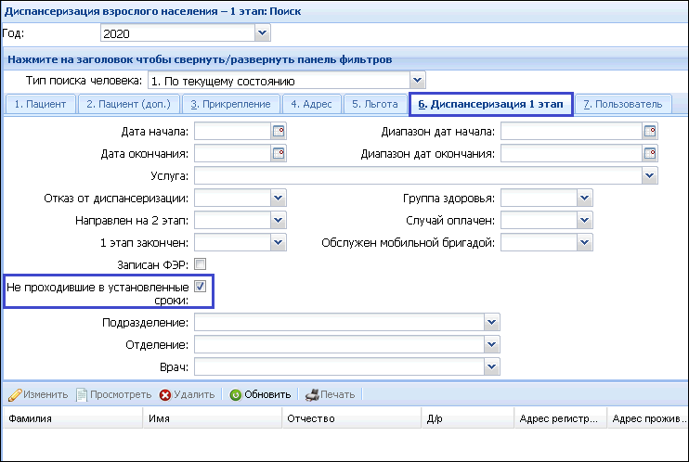
- Нажмите кнопку Найти.
Будет сформирован список пациентов младше 40 лет, подлежащих ДВН в указанном году, но не проходивших диспансеризацию в течение 2 последних лет и профосмотр в выбранном году.

Отображение карт ДВН, созданных в МО-правопредшественнике
Если МО является правопредшественником, то в результатах поиска отображаются случаи текущей МО. Исключение составляют случаи, созданные в текущей МО, но имеющие признак "Переходный случай", которые были отредактированы и сохранены в МО-правопреемнике.
Если МО является правопреемником, то в результатах поиска отображаются следующие случаи:
- Случаи текущей МО.
- Случаи МО-правопредшественника.

Диспансеризация взрослого населения 1 этап Редактирование

Добавление карты диспансеризации
- Найдите и выберите пациента в регистре.
- Для добавления карты нажмите кнопку Добавить.
- Для открытия карты на просмотр нажмите кнопку Просмотр.
- Для внесения изменений нажмите кнопку Изменить.
Отобразится форма "Диспансеризация взрослого населения - 1 этап".
Примечание:
Повторное добавление карты ДВН недоступно, в том числе, если карта была добавлена в другой МО.

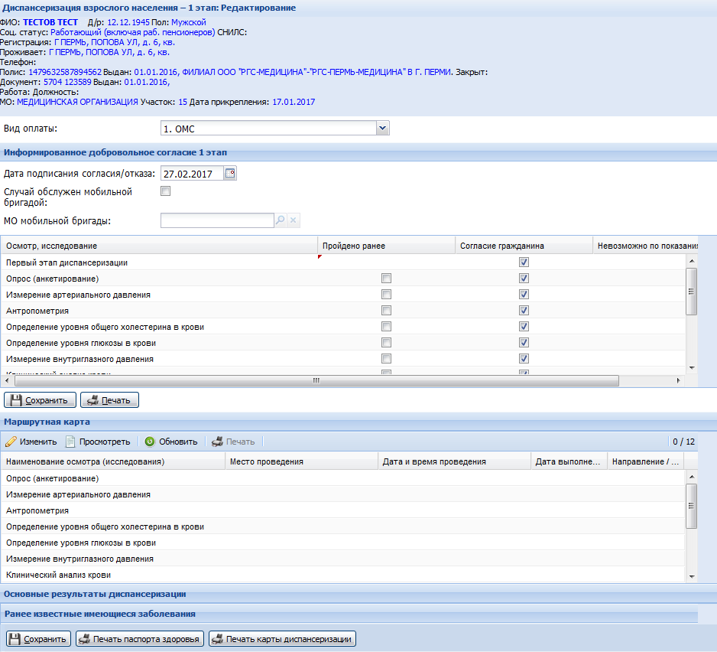
В верхней части формы отображаются данные пациента с возможностью редактирования при помощи соответствующих клавиш.
Кнопки управления формой:
- Сохранить - сохранить внесенные изменения.
Примечание:
Для сохранения изменения даты подписания согласия / отказа необходимо нажать кнопку Сохранить в разделе "Информированное добровольное согласие", в противном случае изменения даты не будут применены.
- Печать паспорта здоровья - вывод паспорта здоровья на печать. Отобразится сообщение:
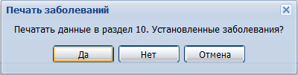
При выборе "Да" в раздел "10. Установленные заболевания" на печать выводятся данные из:
- раздела "Ранее известные имеющиеся заболевания" (название, код по МКБ-10, дата).
- раздела "Впервые выявленные заболевания" (название, код по МКБ-10, дата).
- раздела "Подозрение на заболевания, медицинские показания к обследованиям":
- если в поле "Подозрение на наличие стенокардии напряжения" выбрано "Да" - в печатной форме отобразится сообщение: "Подозрение на наличие стенокардии напряжения", дата будет равна дате осмотра терапевта.
- если в поле "Подозрение на наличие туберкулеза, хронического заболевания легких или новообразования легких" выбрано "Да" - в печатной форме отобразится сообщение: "Подозрение на наличие туберкулеза, хронического заболевания легких или новообразования легких", дата будет равна дате осмотра терапевта.
- Печать карты диспансеризации - печать карты диспансеризации.
- Печать КЛУ при ЗНО - печать формы "Контрольный лист учета медицинской помощи, оказанной пациентам, страдающим злокачественными новообразованиями". Кнопка отображается, если в разделе Подозрение на заболевания, медицинские показания к обследованиям в поле Подозрение на ЗНО указано значение "Да".
- Помощь - вызов справки.
- Отмена - закрытие формы без сохранения изменений.
Переход между компонентами формы доступен с помощью клавиши TAB. В случае, если раздел карты свернут, переход осуществляется раскрытием этого раздела.

Информированное согласие
Пациент вправе отказаться от проведения диспансеризации в целом или от отдельных видов медицинских вмешательств, входящих в объем диспансеризации.
Для внесения информации о согласии (отказе) пациента на проведение осмотров и исследований предназначен раздел "Информированное добровольное согласие".
- флаг Случай обслужен мобильной бригадой - установите, если случай был обслужен мобильной бригадой.
- поле МО мобильной бригады - укажите данные МО. В поле отображаются только МО, у которых заведена мобильная бригада соответствующего типа (дата подписания согласия / отказа должна входить в период действия мобильной бригады). Если флаг не установлен, поле недоступно. Данные по мобильным бригадам заносятся в паспорте МО, подробнее см. Паспорт МО.
- поле Дата подписания согласия/отказа - вводится дата подачи согласия / отказа. Дата подписания согласия / отказа должна соответствовать году, в котором пациент подлежит диспансеризации.
В списке ниже флагами отмечаются виды исследований, на которые пациент дал согласие.
Установите / снимите флаг для обозначения согласия пациента на прохождение этапа диспансеризации в столбце "Согласие гражданина".
По умолчанию при отметке согласия на прохождение этапа остальные флаги проставляются для всех исследований. Снимите флаг напротив исследования, на которое пациент не дает информированного добровольного согласия. При снятии флага о согласии на прохождении этапа диспансеризации остальные флаги будут сняты автоматически.
При наличии у пациента результатов осмотров, исследований или сведений об иных медицинских мероприятиях, входящих в объем диспансеризации, которые выполнялись в течение 12 месяцев, предшествующих месяцу проведения диспансеризации, решение о необходимости повторного осмотра, исследования или мероприятия в рамках диспансеризации принимается индивидуально с учётом всех имеющихся результатов обследования и состояния здоровья пациента. Для отметки использования результатов исследования, которое было пройдено ранее, установите флаг в колонке "Пройдено ранее" напротив соответствующего типа исследования.
Установите флаг в поле Невозможно по показаниям при наличии показаний, при которых проведение каких-либо осмотров / исследований невозможно.
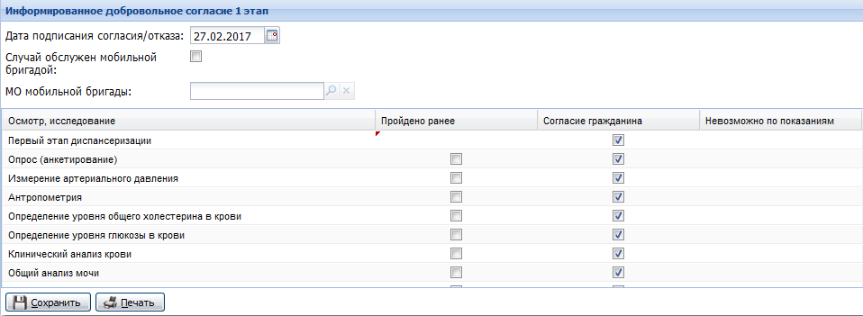
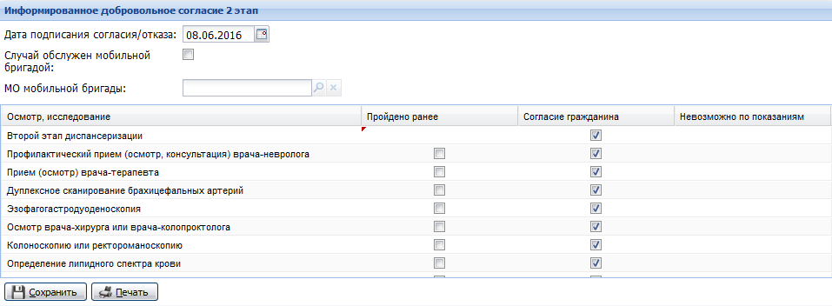
По завершении нажмите кнопку Сохранить для сохранения внесенных изменений. Нижние разделы карты станут доступны для изменения.
При сохранении выполняется проверка: если в данных пациента указана дата смерти и она раньше даты подписания согласия, прохождение диспансеризации недоступно. Отобразится соответствующее предупреждение.
При нажатии кнопки Печать отобразится сообщение для выбора типа печати согласия:
- от имени пациента,
- от имени законного представителя, с последующим выбором законного представителя.
Укажите способ печати добровольного информированного согласия.
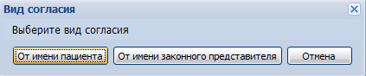
При изменении перечня исследований в информированном согласии (снятие флага) и сохранении данных из маршрутной карты удаляются только те осмотры / исследования, с которых перед сохранением согласия был снят флаг. Выполняется проверка: дата подписания согласия / отказа не должна быть позже даты осмотра терапевта.
Отображение перечня осмотров и исследований для пациентов, подлежащих ДВН с 2018 года, возраст которых не кратен трём:
- Если пациент не имеет льготы, которая дает право проходить ДВН ежегодно, то возрастная группа не округляется до ближайшей кратной трём, и перечень состоит из осмотров (исследований) 1-го этапа в соответствии с возрастом и полом пациента.
- Если пациент имеет льготу, которая дает право проходить ДВН ежегодно, то возрастная группа округляется до ближайшей кратной трём, и перечень состоит из осмотров (исследований) 1-го этапа в соответствии с определившейся возрастной группой, возрастом и полом пациента.

Перечень осмотров и исследований
Перечень осмотров и исследований 1-го этапа ДВН определяется в соответствии с возрастом (на конец года проведения диспансеризации) и полом пациента, если возраст пациента кратен трём.
Для пациентов, подлежащих ДВН с 2018 года, возраст которых не кратен трём, при определении возрастной группы учитывается наличие льготы, которая дает право проходить ДВН ежегодно:
- Если льготы нет, то возрастная группа не округляется до ближайшей кратной трём.
- Если льгота есть, то возрастная группа округляется до ближайшей кратной трём.
Для инвалидов ВОВ возрастная группа округляется до ближайшей возрастной группы.
Для пациентов старше 99 лет отображаются осмотры / исследования, соответствующие возрастной группе 99 лет.
С даты вступления в силу приказа 124н для пациентов моложе 40 лет, возраст которых не кратен трём, имеющих право проходить ДВН ежегодно (состоит в регистре ВОВ), возрастная группа округляется до ближайшей кратной трём.
Если дата информированного согласия соответствует дате вступления в силу приказа 124н или позже, то перечень осмотров и исследований определяется в соответствии с возрастом (на конец года проведения диспансеризации) и полом пациента. Если у пациента нет ранее созданной карты ДВН или ПОВН, то все осмотры и исследования для первичного прохождения отображаются независимо от возрастных ограничений.
С 01.01.2020 при добавлении карты для пациента от 18 до 40 лет, возраст которого не кратен трем, возрастная группа округляется до меньшей кратной трём. Формируется список осмотров и исследований в соответствии с возрастной группой и полом пациента.

Изменение даты информированного согласия
При изменении даты информированного согласия с даты действия приказа 124н на дату, при которой действовали старые правила:
- будет изменен перечень осмотров и исследований в информированном согласии и маршрутной карте в соответствии с правилами, действующими на указанную дату. Информация, внесенная ранее, может быть утеряна, если осмотр или исследование не соответствует определенному перечню.
- если перечень услуг в карте не был переопределен, то проверяется подлежит ли пациент диспансеризации в указанном году по старым правилам. Если пациент не подлежит диспансеризации, то отобразится сообщение об ошибке.

Проверки при сохранении информированного согласия
- Контроль наличия карты профосмотра в выбранном году. Если пациент в выбранном году прошел профосмотр, то добавить карту ДВН нельзя.
- Если в маршрутной карте не сохранено ни одного осмотра или исследования. Если количество услуг осмотров или исследований с пометкой "Согласие" или "Пройдено ранее" меньше количества услуг в объеме 2018_ДВН1_85, то отобразится сообщение: "Количество осмотров / исследований недостаточно для проведения диспансеризации взрослого населения". Информированное согласие не сохраняется. При расчете учитываются осмотры и исследования с атрибутом "Пакет услуг", "Невозможно по показаниям", помеченные в согласии как "Отказ", а также с атрибутом "Первичное прохождение".
- Сохранен хотя бы один осмотр или исследование в маршрутной карте. Если количество услуг заведенных осмотров и исследований с пометкой "Согласие" или "Пройдено ранее" меньше количества услуг в объеме 2018_ДВН1_85, то отобразится сообщение: "Количество отмеченных осмотров / исследований недостаточно для проведения диспансеризации взрослого населения. Перенести проведенные осмотры/исследования в профилактический осмотр?". При расчете учитываются осмотры и исследования с атрибутом "Пакет услуг", "Невозможно по показаниям" или помеченные в согласии как "Отказ".
Контроль для осмотров/исследований, проведенных ранее
Если дата информированного согласия соответствует или позже даты вступления в силу приказа 124н, то пройденными ранее можно указать осмотры и исследования не более годичной давности, кроме услуг:
- Флюорография легких, маммография - не более 2-годичной давности;
- Исследование кала на скрытую кровь - для пациентов до 64 лет не более 2-годичной давности;
- Мазок (соскоб) с поверхности шейки матки (наружного маточного зева) и цервикального канала на цитологическое исследование - не более 3-годичной давности.

Маршрутная карта
Раздел "Маршрутная карта" доступен для работы, если в разделе добровольного информированного согласия установлен флаг о согласии гражданина в строке "Первый этап диспансеризации".
Столбцы списка:
- "Наименование осмотра (исследования)" - заполняется в соответствии с разделом "Информированное добровольное согласие 1-й этап", отображаются осмотры / исследования, отмеченные флагами, то есть те, на которые пациент дал согласие и пройденные ранее.
- "Место проведения".
- "Дата / время проведения".
- "Дата выполнения".
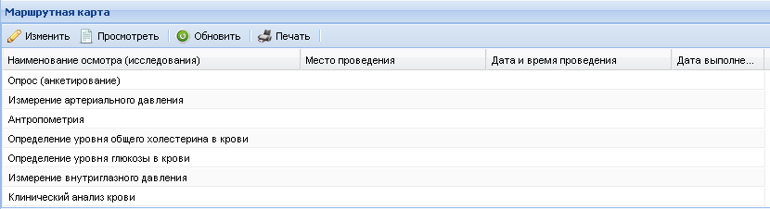
Доступные действия:
- Изменить - изменение данных выбранного элемента в списке. Отобразится форма в соответствии с выбранным исследованием.
- Просмотреть - просмотр информации о выбранном элементе.
- Обновить - обновление списка маршрутной карты.
- Печать - печать маршрутной карты.

Форма "Анкетирование"
Для работы с формой:
- Выберите в списке маршрутной карты пункт Опрос (анкетирование).
- Нажмите кнопку Редактировать на панели инструментов. Отобразится форма "Анкетирование".
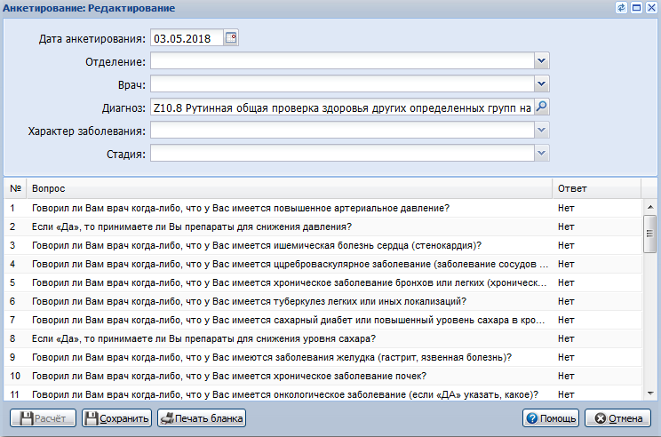
Укажите ответы пациента на вопросы. Для изменения значения дважды щелкните левой кнопкой мыши в колонке Ответ. В выпадающем списке выберите нужный вариант ответа.
- При положительном ответе на вопрос №5 в раздел "Ранее известные имеющиеся заболевания" будет добавлена запись о диагнозе "E14.9 Сахарный диабет неуточненный без осложнений".
- При положительном ответе в анкете на вопрос 8 (Говорил ли Вам врач когда-либо, что у Вас имеется онкологическое заболевание?) отобразится форма поиска диагноза. Введите наименование диагноза, нажмите кнопку Выбрать. Поиск диагноза доступен по наименованию и МКБ-10.
- При положительном ответе на вопрос №8 в анкете, отобразится форма выбора диагноза. Поиск диагноза может выполняться по первым трем знакам. Выбор диагнозов ограничен C00-C97, D00-D09.
- При положительном ответе хотя бы на один из вопросов 15 - 18 в поле Подозрение на ранее перенесенное нарушение мозгового кровообращения автоматически выбирается значение "Да" с возможностью редактирования.
При редактировании строк списка и нажатии кнопки Расчет учитываются ответы на вопросы анкеты:
Для пациентов до 65 лет:
- Вопросы №1-15. При указании "Да" в ответ на вопрос №2 добавляется фактор риска "Медикаментозная гипотензивная терапия" (подраздел "Показания к углубленному профилактическому консультированию"). При указании значения "Да" на данные вопросы отобразятся соответствующие поля в подразделе "Ранее известные имеющиеся заболевания".
- Вопросы №16, 17. При указании значения "Да" или "Не знаю" отобразятся соответствующие поля в подразделе "Наследственность по заболеваниям".
- Вопросы №18, 19. При указании значения "Да" на один из данных вопросов указывается значение "Да" в поле "Подозрение на наличие стенокардии напряжения" (подраздел "Подозрение на заболевания, медицинские показания к обследованиям").
- Вопросы №20-22. При указании значения "Да" в анкете хотя бы на один из этих вопросов указывается значение "Да" в поле "Имеется вероятность транзиторной ишемической атаки (ТИА) или перенесенного ОНМК" (подраздел "Подозрение на заболевания, медицинские показания к обследованиям"). В подразделе "Показания к консультации врача-специалиста" добавится направление на осмотр врача-невролога, место проведения – "Вне программы диспансеризации".
- Вопросы №23, 24. При указании значения "Да" в анкете хотя бы на один из этих вопросов указывается значение "Да" в поле "Показания к проведению спирометрии" (подраздел "Подозрение на заболевания, медицинские показания к обследованиям").
- Вопрос №25. При указании значения "Да" указывается значение "Да" в поле "Подозрение на заболевания легких (Бронхоэктазы, онкопатология, туберкулез)" (подраздел "Подозрение на заболевания, медицинские показания к обследованиям").
- Вопросы №26-28. При указании значения "Да" на вопрос №28 в сочетании с ответом "Да" на вопрос №26 и/или вопрос №27 указывается значение "Да" в поле "Вероятность заболеваний верхних отделов желудочнокишечного тракта" (подраздел "Подозрение на заболевания, медицинские показания к обследованиям").
- Вопросы №28-30. При указании значения "Да" на вопрос №28 в сочетании с ответом "Да" на вопрос №29 и/или вопрос №30 указывается значение "Да" в поле "Вероятность заболевания нижних отделов ЖКТ" (подраздел "Подозрение на заболевания, медицинские показания к обследованиям").
- Вопросы №31, 32. При указании значения "Да" в анкете указывается значение "Да" в поле "Курение" (подраздел "Поведенческие факторы риска").
- Вопрос №33. При указании значения "до 30 минут" в анкете указывается значение "Да" в поле "Низкая физическая активность" (подраздел "Поведенческие факторы риска").
- Вопросы №34, 35. При указании значения "Нет" на вопрос №34 и/или значения "Да" в вопросе №35 указывается значение "Да" в поле "Нерациональное питание" (подраздел "Поведенческие факторы риска").
- Вопрос №36. При указании значения "Да" в анкете указывается значение "Да" в поле "Потребление наркотических средств без назначения врача" (подраздел "Поведенческие факторы риска").
- Вопросы №37-39. Если сумма баллов в ответах на вопросы анкеты для женщин – 3 балла и более для мужчин – 4 балла и более, то указывается значение "Да" в поле "Риск пагубного потребления алкоголя" (подраздел "Поведенческие факторы риска").
Для пациентов 65 лет и старше:
- Вопросы №1-10. При указании "Да" в ответ на вопрос №2 добавляется фактор риска "Медикаментозная гипотензивная терапия" (подраздел "Показания к углубленному профилактическому консультированию"). При указании значения "Да" на данные вопросы отобразятся соответствующие поля в подразделе "Ранее известные имеющиеся заболевания".
- Вопросы №11, 12. При указании значения "Да" на один из данных вопросов в анкете указывается значение "Да" в "Подозрение на наличие стенокардии напряжения" (подраздел "Подозрение на заболевания, медицинские показания к обследованиям").
- Вопросы №13-15. При указании значения "Да" в анкете хотя бы на один из этих вопросов указывается значение "Да" в поле "Показания к проведению дуплексного сканирования брахицефальных артерий" (подраздел "Подозрение на заболевания, медицинские показания к обследованиям").
- Вопрос №16. При указании значения "Да" указывается значение "Да" в поле "Вероятно наличие сердечной недостаточности" (подраздел "Подозрение на заболевания, медицинские показания к обследованиям").
- Вопрос №17. При указании значения "Да" в анкете указывается значение "Да" в поле "Курение" (подраздел "Поведенческие факторы риска").
- Вопросы №18, 19. При указании значения "Да" хотя бы на один из этих вопросов добавится фактор риска "Риск остеопороза" (подраздел "Показания к углубленному профилактическому консультированию")
- Вопросы №20, 21. При указании значения "Нет" в ответе на оба вопроса указывается "Да" в поле "Нерациональное питание" (подраздел Поведенческие факторы риска).
- Вопрос №22. При указании значения "Нет" в анкете указывается значение "Да" в поле "Низкая физическая активность" (подраздел "Поведенческие факторы риска").
- Вопрос №23. При указании значения "Да" добавляется фактор риска "Риск падений" (подраздел "Показания к углубленному профилактическому консультированию"). В подразделе "Показания к консультации врача-специалиста" добавится направление на осмотр врача-невролога, место проведения – "Второй этап диспансеризации".
- Вопрос №24. При указании значения "Да" добавляется фактор риска "Риск снижения зрения" (подраздел "Показания к углубленному профилактическому консультированию"). В подразделе "Показания к консультации врача-специалиста" добавится направление на осмотр врача-офтальмолога, место проведения – "Второй этап диспансеризации".
- Вопрос №25. При указании значения "Да" добавляется фактор риска "Риск снижения слуха" (подраздел "Показания к углубленному профилактическому консультированию"). В подразделе "Показания к консультации врача-специалиста" добавится направление на осмотр врача-оториноларинголога, место проведения – "Второй этап диспансеризации".
- Вопрос №26. При указании значения "Да" добавляется фактор риска "Риск депрессии" (подраздел "Показания к углубленному профилактическому консультированию"). В подразделе "Показания к консультации врача-специалиста" добавится направление на осмотр врача-невролога, место проведения – "Второй этап диспансеризации".
- Вопрос №27. При указании значения "Да" в подразделе "Показания к консультации врача-специалиста" добавится направление на осмотр врача-уролога, место проведения – "Вне программы диспансеризации".
- Вопросы №30-32. При указании значения "Да" в ответе на вопрос №30 в сочетании со значением "Нет" в ответе на вопрос №31 и значением "Да" в ответе на вопрос №32 указывается "Да" в поле "Вероятность онкопатологии" (подраздел "Подозрение на заболевания, медицинские показания к обследованиям").
- Вопрос №33. При указании значения "5 и более" добавится фактор риска "Полипрагмазия" в подразделе "Показания к углубленному профилактическому консультированию".
- Если сумма ответов "Да" на вопросы 23-30 3 и более, добавится фактор риска "Риск старческой астении" в подразделе "Показания к углубленному профилактическому консультированию". В подразделе "Показания к консультации врача-специалиста" добавится направление на осмотр врача-гериатра, место проведения – "Второй этап диспансеризации".
Кнопки управления формой:
- Расчет - автоматически заполнятся соответствующие поля в разделе "Основные результаты диспансеризации".
- Сохранить - сохранение внесенных изменений и закрытие формы.
- Печать бланка - вывод анкеты с вариантами ответов на печать.
- Отмена - закрытие формы без сохранения изменений.
- Помощь - вызов справки.

Форма "Осмотр (исследование): Редактирование"
Как добавить осмотр или исследование смотрите в статье Выполнение услуги диспансеризации.

Контроль даты выполнения услуги и даты подписания согласия
В маршрутной карте при сохранении осмотра / исследования осуществляется контроль:
- если осмотр / исследование не отмечены как "Пройдено ранее", то дата выполнения должна быть не раньше даты подписания информированного согласия.
- если данное условие не выполнено отображается сообщение: "Дата выполнения осмотра / исследования не должна быть раньше даты подписания Информированного согласия. ОК". При нажатии "ОК" сохранение отменяется, происходит возврат на форму редактирования осмотра / исследования.

Основные результаты диспансеризации
Раздел "Основные результаты диспансеризации" доступен для работы, если в разделе добровольного информированного согласия установлен флаг о согласии гражданина в строке Первый этап диспансеризации.
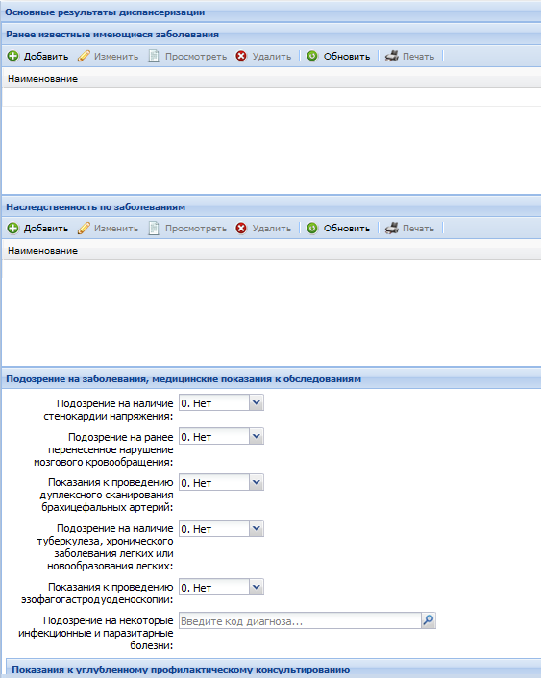

Подраздел "Ранее известные имеющиеся заболевания"
В подразделе Ранее известные имеющиеся заболевания добавьте диагнозы, выявленные при диспансеризации:
- Нажмите кнопку Добавить.
- Выберите диагноз из справочника и укажите дату постановки диагноза.
Подраздел автоматически заполняется данными, полученными в результате обработки анкеты, а также данными диагнозов, по которым пациент находится под диспансерным наблюдением.
Примечание:
- Доступен выбор диагноза по МКБ-10.
- Поля заполняются автоматически с возможностью редактирования данными из ЭМК, если в период прохождения диспансеризации (дата начала – дата окончания) пациент состоит под диспансерным наблюдением, при этом дата постановки диагноза будет равна дате взятия под диспансерное наблюдение.
- Поля заполняются автоматически с возможностью редактирования данными из маршрутной карты, если в маршрутной карте указан любой диагноз, кроме группы "Z", а характер заболевании "1. Ранее известное хроническое", при этом нет диспансерного наблюдения в ЭМК. Поле Диагноз заполняется значением из маршрутной карты, дата постановки диагноза по умолчанию равна дате, указанной в маршрутной карте.
- При наличии карты диспансерного наблюдения пациента с периодом действия, включающим создаваемую карту ДВН (по дате информационного согласия), отображается диагноз из карты диспансерного наблюдения.
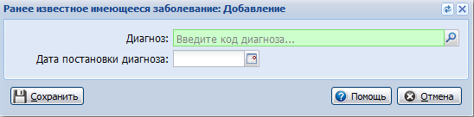
Поля формы:
Диагноз - значение выбирается из справочника. Обязательное поле.
Дата постановки диагноза - по умолчанию дата подписания информированного согласия. Обязательное поле.
Автоматически добавляются записи списка по результатам анкетирования (при нажатии кнопки Рассчитать): при ответе Да на следующие вопросы:
- Для пациентов в возрасте до 75 лет:
- Вопрос 1.2: I20.9 Стенокардия неуточненная.
- Вопрос 1.3: I67.9 Цереброваскулярная болезнь неуточненная.
- Вопрос 1.5: A16.2 Туберкулез легких без упоминания ….
- Вопрос 1.6: O24.3 Существовавший ранее сахарный диабет неуточненный.
- Вопрос 1.7: K29.7 Гастрит неуточненный.
- Вопрос 1.8: N28.8 Другие уточненные болезни почек и мочеточника.
- Вопрос 1.9: значение брать из поля анкеты.
- Для пациентов в возрасте 75 лет и старше:
- Вопрос 1.2: O24.3 Существовавший ранее сахарный диабет неуточненный.
- Вопрос 1.3: значение брать из поля анкеты.
- Вопрос 1.5: Z03.4 Наблюдение при подозрении на инфаркт миокарда.
- Вопрос 1.6: I67.9 Цереброваскулярная болезнь неуточненная.
Дата установки - дата подписания информированного согласия.

Подраздел "Наследственность по заболеваниям"
В подразделе Наследственность по заболеваниям вводится информация о наличии наследственных заболеваний.
- Нажмите кнопку Добавить.
- Выберите в соответствующих полях формы Диагноз и Тип наследственности.
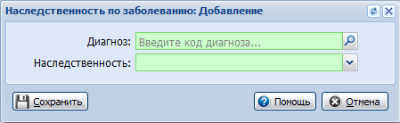
Поля формы:
Диагноз - значение выбирается из справочника МКБ-10. Обязательное поле.
Наследственность - значение выбирается из выпадающего списка: "1. отягощена", "2. неизвестно". Обязательное поле.
Автоматически добавляются записи списка по результатам анкетирования (при нажатии кнопки Рассчитать): при ответе Да на следующие вопросы:
- Для граждан в возрасте до 75 лет:
- Вопрос 4: I64, "Да" - "отягощена".
- Вопрос 5: учитывается ответ на вопрос 5, "Да" - "отягощена".

Подраздел "Подозрение на заболевания, медицинские показания к обследованиям"
В подразделе Подозрение на заболевания, медицинские показания к обследованиям поля заполняются выбором из справочника.
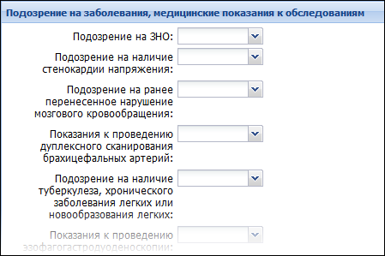
Поля раздела:
- Подозрение на ЗНО - выбирается значение: "Да", "Нет".
- Подозрение на диагноз - поле с выпадающим списком. Отображается, если в поле Подозрение на ЗНО установлено значение "Да".
- Подозрение на наличие стенокардии напряжения - выбирается значение: "Да", "Нет". Автоматически указывается значение "Да", если при анкетировании на вопрос №13 или №14 сохранен ответ "Да" (при нажатии кнопки "Рассчитать").
- Подозрение ранее перенесенное нарушение мозгового кровообращения - выбирается значение: "Да", "Нет". Автоматически указывается значение "Да", если при анкетировании хотя бы на один из вопросов №15-№18 сохранен ответ "Да" (при нажатии кнопки "Рассчитать").
- Показания к проведению дуплексного сканирования брахицефальных артерий - выбирается значение: "Да", "Нет". Автоматически указывается значение "Да", если при анкетировании хотя бы на один из вопросов №14-18 сохранен ответ "Да" (при нажатии кнопки "Рассчитать").
- Подозрение на наличие туберкулеза, хронического заболевания легких или новообразования легких - выбирается значение: "Да", "Нет". Автоматически указывается значение "Да", если при анкетировании хотя бы на один из вопросов №19-20 сохранен ответ "Да" (при нажатии кнопки "Рассчитать").
- Показания к проведению эзофагогастродуоденоскопии - выбирается значение: "Да", "Нет". Автоматически указывается значение "Да", если при анкетировании хотя бы на один из вопросов №21, 22, 25 сохранен ответ "Да" (при нажатии кнопки "Рассчитать").
- Подозрение на инфекционные и паразитные болезни - доступен выбор диагнозов А00-В99 из справочника МКБ-10. В поле Показания к проведению эзофагогастродуоденоскопии устанавливается значение "Да" при положительном ответе на вопросы №21 или №22 анкеты для пациентов 50 лет и старше.
Если дата подписания согласия/отказа больше (равна) 1.05.2018, то раздел содержит дополнительные поля (заполняются при нажатии кнопки Рассчитать), если заполнены соответствующие поля анкеты:
- Для граждан в возрасте до 75 лет:
- Имеется вероятность транзиторной ишемической атаки (ТИА) или перенесенного ОНМК.
- Имеется вероятность хронического заболевания нижних дыхательных путей.
- Подозрение на заболевания легких (Бронхоэктазы, онкопатология, туберкулез).
- Вероятность заболеваний верхних отделов желудочнокишечного тракта.
- Вероятность заболевания нижних отделов ЖКТ*Показания к проведению спирометрии.
- Для граждан в возрасте 75 лет и старше:
- Вероятно наличие сердечной недостаточности.
- Вероятность онкопатологии.

Подраздел "Показания к углубленному профилактическому консультированию"
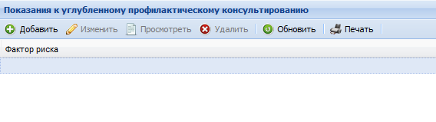
В подразделе Показания к углубленному профилактическому консультированию вносится информация о факторах риска влияющих на проведение углубленного профилактического консультирования. Для добавления фактора:
- Нажмите кнопку Добавить.
- Выберите фактор риска из выпадающего списка.
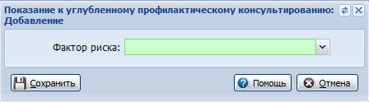
Поле формы Фактор риска обязательно для заполнения. Значение выбирается из справочника факторов риска.
Следующие факторы риска доступны только для пациентов старше 65 лет:
- Снижение зрения
- Снижение слуха
- Депрессия
- Остеопороз
- Падения
- Старческая астения
- Полипрагмазия

Подраздел "Показания к консультации врача-специалиста"
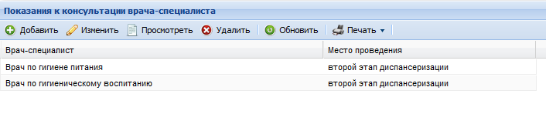
В подразделе Показания к консультации врача-специалиста вводится информация о необходимых консультациях.
- Нажмите кнопку Добавить.
- Укажите специальность врача, место проведения.
- По завершении нажмите кнопку Сохранить. Запись отобразится в таблице раздела "Показания к консультации врача-специалиста".
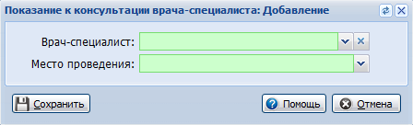
Подраздел "Поведенческие факторы риска"
В подразделе Поведенческие факторы риска поля заполняются выбором из справочника.
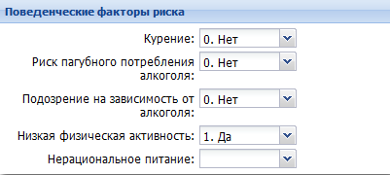
Если дата подписания согласия/отказа больше (равна) 01.05.2018, то подраздел содержит дополнительное поле (заполняются при нажатии кнопки Рассчитать), если заполнены соответствующие поля анкеты для граждан в возрасте до 75 лет: Потребление наркотических средств без назначения врача.

Подраздел "Впервые выявленные заболевания"
В подразделе Впервые выявленные заболевания вводится информация о заболеваниях, которые не были выявлены ранее.
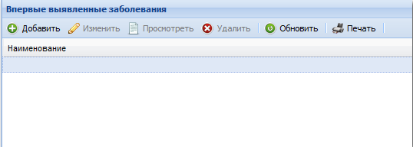
Для добавления диагноза:
- Нажмите кнопку Добавить. Отобразится форма добавления впервые выявленного заболевания.
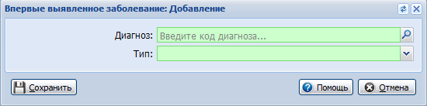
- Заполните поля формы:
- Диагноз - значение выбирается из справочника МКБ-10.
- Тип - значение выбирается из выпадающего списка: "основной", "сопутствующий".
- Нажмите кнопку Сохранить.
Диагноз будет добавлен и отобразится в таблице раздела "Впервые выявленные заболевания".
При добавлении впервые выявленного заболевания производится Контроль наличия карты диспансерного наблюдения по указанному диагнозу.

Подраздел "Значение параметров, потенциальных или имеющихся биологических факторов риска"
В подразделе Значение параметров, потенциальных или имеющихся биологических факторов риска поля заполняются выбором из справочника.
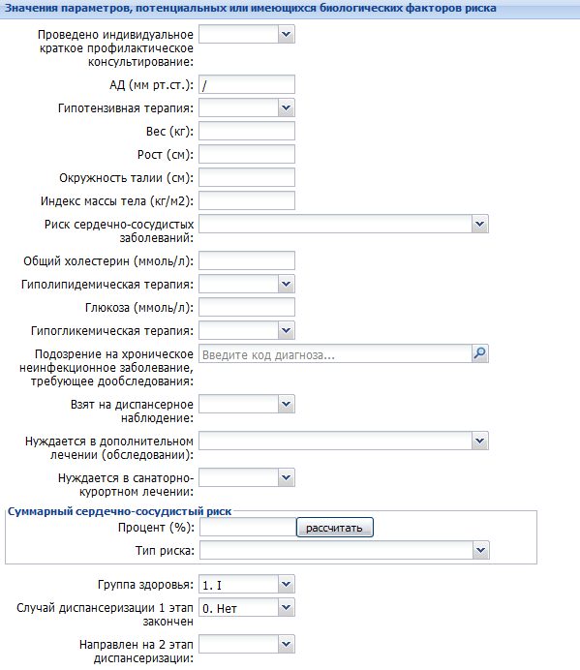
Поля раздела:
- Проведено краткое индивидуальное профилактическое консультирование - значение выбирается из выпадающего списка: "Да", "Нет". По умолчанию "Да".
- АД (мм рт.ст.) - значение результатов измерения "Систолическое АД (мм рт.ст.)" / "Диастолическое АД (мм рт.ст.)", сохраненное при оказании услуги "Измерение артериального давления".
- Гипотензивная терапия.
- Вес (кг)- значение результатов измерения веса, сохраненное при оказании услуги "Антропометрические исследования".
- Рост (см)- значение результатов измерения роста, сохраненное при оказании услуги "Антропометрические исследования".
- Индекс массы тела (кг/м2)- значение результатов измерения индекса массы тела, сохраненное при оказании услуги "Антропометрические исследования".
- Окружность талии (см)- значение результатов измерения окружности талии, сохраненное при оказании услуги "Антропометрические исследования".
- Общий холестерин (ммоль/л).
- Гиполипидемическая терапия.
- Глюкоза (ммоль/л).
- Гипогликемическая терапия.
- Подозрение на хроническое неинфекционное заболевание требующее дообследования - выбирается из справочника МКБ-10.
- Взят на диспансерное наблюдение - выбирается из выпадающего списка: "Да", "Нет".
- Нуждается в дополнительном лечении (обследовании) - выбирается из справочника:
- "Нет".
- "Да, амбулаторном".
- "Да, стац. спец., в т.ч. высокотехнологичном".
- "Да, вне рамок диспансеризации".
- Нуждается в санаторно-курортном лечении- выбирается из выпадающего списка: "Да", "Нет".
- Суммарный сердечно-сосудистый риск
- "Процент %" - поле заполняется автоматически при нажатии кнопки Рассчитать. Значение определяется из параметров: АД, общий холестерин, курение. Если хотя бы один из параметров не указан, кнопка заблокирована. При изменении значения в поле автоматически обнуляется значение в поле Тип риска.
- "Тип риска" - в списке доступны значения в зависимости от установленного значения в поле Процент.
- 0% - низкий;
- От 1% до 4% - умеренный;
- От 5% до 9% - высокий;
- От 10% и более - очень высокий.
- Группа здоровья - выбирается из справочника групп здоровья. Если пациент состоит на диспансерном учете, значение "I группа здоровья" недоступно для выбора (исключение - диспансерное наблюдение по беременности).
- Случай диспансеризации 1 этап закончен - выбирается из выпадающего списка: "Да", "Нет". По умолчанию - нет. Выбрать "Да" можно только в том случае, если общее количество осмотров / исследований более 85% (осмотры / исследования от которых пациент отказался, считаются пройденными).
- Поле Направлен на 2 этап диспансеризации - при выборе положительного значения в поле Направлен на второй этап диспансеризации пациент будет помещён в список лиц, подлежащих диспансеризации по второму этапу. Дата направления на второй этап соответствует дате осмотра терапевта. На второй этап диспансеризации могут быть направлены только пациенты, прошедшие первый этап и имеющие II, III группу здоровья.
- Поле Глюкоза (ммоль/л) - заполняется автоматически значением из результата анализа крови биохимического общетерапевтического.
- Поле АД (мм рт.ст.)- подгружается значение систолического и диастолического АД.
Кнопка "Рассчитать"
При нажатии на кнопку Рассчитать в разделе Суммарный сердечно-сосудистый риск производится автоматический расчет в поле Процент (%).
Если возраст пациента 40 лет и более, производится расчет абсолютного риска фатальных сердечно-сосудистых осложнений.
Если пациент моложе 40 лет, производится расчет относительного риска фатальных сердечно-сосудистых осложнений.
Расчёт производится согласно Приложению № 11 к методическим рекомендациям "Организация и проведение диспансеризации и профилактических медицинских осмотров взрослого населения".

Раздел "Назначения"
Раздел доступен, если указана любая группа здоровья, кроме I и II.
Раздел предназначен для ввода информации о выписанном направлении.
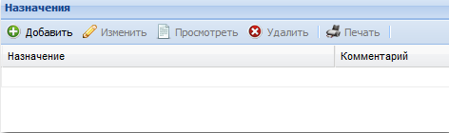
В разделе содержится список назначений, который содержит столбцы:
- Назначение.
- Комментарий.
Доступные действия:
- Добавить - добавление информации о назначении.
- Изменить - изменение информации о назначении.
- Просмотреть - просмотр информации о назначении.
- Удалить - удаление информации о назначении.
- Печать - печать информации о назначении.
Для добавления информации о назначении:
- Нажмите кнопку Добавить. Отобразится форма добавления назначения.
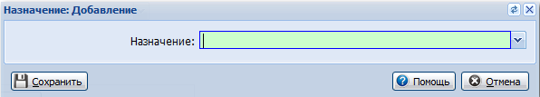
- Заполните поля формы. Поле Назначение обязательное для заполнения. Доступны следующие значения для выбора:
- 1 – направлен на консультацию в медицинскую организацию по месту прикрепления.
- 2 – направлен на консультацию в иную медицинскую организацию.
- 3 – направлен на обследование.
- 4 – направлен в дневной стационар.
- 5 – направлен на госпитализацию.
- 6 – направлен в реабилитационное отделение.
- В зависимости от выбранного значения в поле Назначение отобразится поле ниже:
- Поле Специальность врача назначения - отображается, если в поле Назначение указано значение 1 или 2.
- Поле Вид обследования - отображается, если в поле Назначение указано значение 3. Доступны для выбора значения:
- 1 – лабораторная диагностика.
- 2 – инструментальная диагностика.
- 3 – методы лучевой диагностики.
- 4 – дорогостоящие методы лучевой диагностики (КТ, МРТ, ангиография).
- Поле Профиль медицинской помощи отображается, если в поле Назначение указано значение 4 или 5.
- Поле Профиль койки отображается, если в поле Назначение указано значение "6 - направлен в реабилитационное отделение".
- Сохраните изменения.

Сохранение карты
Если в карте диспансеризации взрослого населения 1 этап сохранен осмотр врача терапевта и в поле "Случай диспансеризации 1 этап закончен" выбрано значение "нет", отобразится запрос на закрытие карты.
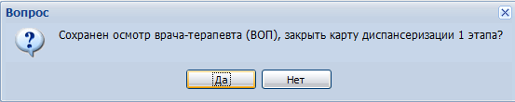
Если в карте диспансеризации взрослого населения 2 этап заполнено поле "Дата подписания согласия / отказа», то в соответствующей ей карте диспансеризации взрослого населения 1 этап недоступно редактирование следующих полей:
- Дата выполнения для осмотра врача-терапевта.
- Случай диспансеризации 1 этап закончен.
- Направлен на 2 этап.
- Дата подписания согласия / отказа.
Проверки при сохранении карты
- Дата подписания согласия / отказа не должна быть позже даты осмотра терапевта.
- Дата осмотра врача-терапевта (ВОП) должна быть позже (равна) всех остальных осмотров / исследований. В ином случае отобразится сообщение: "Дата любого осмотра / исследования не может быть больше даты осмотра врача-терапевта (ВОП). ОК ". Сохранение отменяется.
- Если сохранен осмотр врача-терапевта (ВОП), если в поле "Случай диспансеризации 1 этап закончен" указано значение "Нет", то отображается сообщение: "Сохранен осмотр врача-терапевта (ВОП), закрыть карту?". Случай закончен - "Да" / Случай закончен - "Нет". При выборе "Случай закончен - "Да" указывается значение "Да" в поле "Случай диспансеризации 1 этап закончен".
- Для случаев с датой подписания согласия / отказа 01.01.2018 и раньше. Если в поле Случай диспансеризации 1 этап закончен выбрано значение Да и не заполнен хотя бы один из осмотров: "Опрос (анкетирование)", "Осмотр врача-терапевта", то при сохранении отобразится сообщение: "Осмотр врача-терапевта и опрос (анкетирование) обязательны при проведении диспансеризации взрослого населения".
- Для случаев с датой подписания согласия / отказа 01.01.2018 и позже:
- Осмотр врача-терапевта обязателен при проведении диспансеризации взрослого населения, кроме случаев, в которых не предусмотрен опрос (анкетирование). При сохранении законченного случая без осмотра врача-терапевта отобразится сообщение об ошибке.
- Опрос (анкетирование) обязателен при проведении диспансеризации взрослого населения, кроме случаев, в которых опрос (анкетирование) не предусмотрен. При сохранении законченного случая без опроса отобразится сообщение об ошибке.
- Если в законченном случае с подозрением на ЗНО создано назначение на консультацию в другую МО, то на форме осмотра врача должно быть добавлено направление на дообследование с типом "на консультацию" или "на поликлинический прием". При отсутствии такого направления отобразится сообщение об ошибке.
- Если в законченном случае с подозрением на ЗНО создано назначение на обследование, то на форме осмотра врача должно быть добавлено направление на дообследование с типом "на исследование". При отсутствии такого направления отобразится сообщение об ошибке.
- Для переходных случаев должен быть переопределен набор осмотров и исследований согласно приказу 124н. Подробнее см. раздел Перечень осмотров и исследований.

Проверки при сохранении карты

Контроль наличия карты диспансерного наблюдения по указанному диагнозу
При добавлении осмотра/исследования или впервые выявленного заболевания производится контроль наличия карты диспансерного наблюдения по указанному диагнозу.
Если указанный диагноз входит в список диагнозов, по которым требуется диспансерное наблюдение, и пациент не состоит под диспансерным наблюдением по данному диагнозу, то отобразится предупреждающее сообщение с предложением добавить карту диспансерного наблюдения. Для добавления карты ДН нажмите Да. Отобразится карта диспансерного наблюдения в режиме добавления.
Добавление карты ДН необязательно.

Проверки при редактировании карт, отмеченных как переходный случай
- Редактирование карт из МО-правопредшественников доступно, только если установлен признак Переходный случай между МО.
- При сохранении карт в МО-правопреемнике будет произведено изменение идентификатора МО на МО-правопреемника.
- В полях Отделение и Врач реализована возможность выбора отделения и врача МО-правопредшественника.

Алгоритм расчета 85% оказанных услуг в карте 1-го этапа ДВН
Определение 85% выполнения объема услуг диспансеризации происходит согласно приказу Министерства здравоохранения РФ от 26 октября 2017 г. № 869н "Об утверждении порядка проведения диспансеризации определенных групп взрослого населения".
Для определения применяется объем 2018_ДВН1_85 "Количество услуг ДВН 1ый этап 85%".
Считается, что 85% выполнено, если количество услуг (оказанных ранее и оказанных в рамках ДВН) для пациента данного пола (если заполнен атрибут "Пол") и возраста больше или равно значению из вида объема, иначе нет.
Если значение вида объема для данного пола и возраста отсутствует (если имеется объём соответствующий возрасту, в котором не заполнен атрибут Пол, то пол не учитывается), то отображается сообщение:
- При открытии карты: "Проверки на выполнение 85% исследований будут пропущены, администратору необходимо занести объём 2018_ДВН1_85".
- При сохранении карты: "Для сохранения карты ДВН администратору необходимо завести объём 2018_ДВН1_85".
Общее количество положенных осмотров и исследований рассчитывается как сумма всех осмотров и исследований, указанных в информированном согласии.
- Осмотры и исследования, имеющие атрибут "Пакет услуг" с одинаковым идентификатором, учитываются только один раз.
- Осмотры и исследования, имеющие атрибут "Невозможно по показаниям" и помеченные в согласии как "Отказ" не учитываются. То есть доля таких услуг равна 0.
Общее количество проведённых осмотров и исследований рассчитывается как сумма всех осмотров и исследований, заведенных в маршрутной карте.
- Осмотры и исследования, имеющие атрибут "Пакет услуг", учитываются с коэффициентом 1/А, где А – общее количество осмотров и исследований, имеющих в согласии атрибут "Пакет услуг" с одинаковым идентификатором.
- Осмотры и исследования, имеющие атрибут "Невозможно по показаниям" и помеченные в согласии как "Отказ" не учитываются.
Оказанные услуги пациенту впервые проходящему ДВН, но не входящие в перечень положенных по возрасту / полу, НЕ учитываются при расчетах 85%. Всегда доля таких услуг = 0.

Перенос осмотров из карты ДВН в карту ПОВН
В соответствии с приказом Министерства здравоохранения РФ от 13.03.2019 №124н возможен перенос данных об уже проведенных осмотрах осмотрах и исследованиях из карты ДВН в карту ПОВН. Перенос данных осуществляется, если карта ПОВН на пациента в выбранном году не создана. Год определяется по дате подписания согласия в текущей карте ДВН.
Если в карте ДВН указана дата подписания информированного согласия, то данные о проведенных осмотрах и исследованиях из карты ДВН могут быть перенесены в карту ПОВН. При переносе данных проводится проверка наличия карты ПОВН на текущего пациента в выбранном году.
Если карта профилактического осмотра на пациента в выбранном году уже создана, то отображается сообщение: "Данный пациент в выбранном году уже проходил профилактический осмотр". При нажатии кнопки "Ок" происходит возврат на форму "Диспансеризация взрослого населения – 1 этап" в режиме редактирования.
Если карта ПОВН на пациента в выбранном году не создана, то отображается сообщение: "Информация по следующим осмотрам / исследованиям, заведенных в ДВН будут перенесены в карту профосмотра <Список наименований осмотров и исследований, которые могут быть использованы в карте ПОВН>. Информация по следующим осмотром / исследованиям ДВН будет удалена <Список наименований осмотров и исследований, заведенных в ДВН, которые не могут быть использованы в карте ПОВН>".
При нажатии кнопки "Отмена", сообщение закрывается, происходит возврат на форму "Диспансеризация взрослого населения – 1 этап".
При нажатии кнопки "Создать карту профосмотра":
- В отдельной вкладке отображается список заведенных осмотров и исследований карты ДВН, которые не могут быть перенесены в карту ПОВН. Поля списка:
- Наименование осмотра/исследования;
- Пройдено ранее;
- Дата выполнения;
- МО выполнения;
- Врач.
- Создается новая карта ПОВН на выбранного пациента со следующими параметрами:
- Информированное согласие:
- Дата согласия совпадает с датой согласия из ДВН;
- Все осмотры и исследования отмечаются флагом "Согласие". Осмотры и исследования, перенесённые из карты ДВН с отметкой "пройдено ранее", отмечаются как "пройдено ранее".
- Маршрутная карта - переносится из карты ДВН;
- Основные результаты диспансеризации переносятся в соответствующие поля карты ПОВН;
- Случай закончен: "Нет";
- В карте ПОВН сохраняется атрибут "Создан из ДВН".
- Открывается форма "Профилактический осмотр взрослых: Редактирование" на созданную карту ПОВН.
- Удаляется карта ДВН – 1 этап.
Список осмотров и исследований, которые могут быть перенесены из карты ДВН в карту ПОВН:
 | ДВН – 1 этап |  | Профосмотр | Ограничение по возрасту
2 | Опрос (анкетирование) | 2 | Опрос (анкетирование)
3 | Измерение артериального давления | 3 | Измерение артериального давления
4 | Антропометрия | 4 | Антропометрия
5 | Определение уровня общего холестерина в крови | 5 | Определение уровня общего холестерина в крови
6 | Определение уровня глюкозы в крови | 6 | Определение уровня глюкозы в крови
16 | Флюорография легких | 16 | Флюорография легких
19 | Прием (осмотр) врача-терапевта | 19 | Прием (осмотр) врача-терапевта
17 | Электрокардиография (в покое) | 17 | Электрокардиография (в покое)
8 | Измерение внутриглазного давления | 8 | Измерение внутриглазного давления
31 | Осмотр фельдшером (акушеркой) или врачом акушером-гинекологом | 31 | Осмотр фельдшером (акушеркой) или врачом акушером-гинекологом | До 64 лет
96 | Определение относительного суммарного сердечно-сосудистого риска | 96 | Определение относительного суммарного сердечно-сосудистого риска
97 | Определение абсолютного суммарного сердечно-сосудистого риска у граждан, не имеющих заболеваний, связанных с атеросклерозом | 97 | Определение абсолютного суммарного сердечно-сосудистого риска у граждан, не имеющих заболеваний, связанных с атеросклерозом

Добавление карты диспансеризации
- Найдите и выберите пациента в регистре.
- Для добавления карты нажмите кнопку Добавить.
- Для открытия карты на просмотр нажмите кнопку Просмотр.
- Для внесения изменений нажмите кнопку Изменить.
Отобразится форма "Диспансеризация взрослого населения - 1 этап".
Примечание:
Повторное добавление карты ДВН недоступно, в том числе, если карта была добавлена в другой МО.
В верхней части формы отображаются данные пациента с возможностью редактирования при помощи соответствующих клавиш.
Кнопки управления формой:
- Сохранить - сохранить внесенные изменения.
Примечание:
Для сохранения изменения даты подписания согласия / отказа необходимо нажать кнопку Сохранить в разделе "Информированное добровольное согласие", в противном случае изменения даты не будут применены.
- Печать паспорта здоровья - вывод паспорта здоровья на печать. Отобразится сообщение:
При выборе "Да" в раздел "10. Установленные заболевания" на печать выводятся данные из:
- раздела "Ранее известные имеющиеся заболевания" (название, код по МКБ-10, дата).
- раздела "Впервые выявленные заболевания" (название, код по МКБ-10, дата).
- раздела "Подозрение на заболевания, медицинские показания к обследованиям":
- если в поле "Подозрение на наличие стенокардии напряжения" выбрано "Да" - в печатной форме отобразится сообщение: "Подозрение на наличие стенокардии напряжения", дата будет равна дате осмотра терапевта.
- если в поле "Подозрение на наличие туберкулеза, хронического заболевания легких или новообразования легких" выбрано "Да" - в печатной форме отобразится сообщение: "Подозрение на наличие туберкулеза, хронического заболевания легких или новообразования легких", дата будет равна дате осмотра терапевта.
- Печать карты диспансеризации - печать карты диспансеризации.
- Печать КЛУ при ЗНО - печать формы "Контрольный лист учета медицинской помощи, оказанной пациентам, страдающим злокачественными новообразованиями". Кнопка отображается, если в разделе Подозрение на заболевания, медицинские показания к обследованиям в поле Подозрение на ЗНО указано значение "Да".
- Помощь - вызов справки.
- Отмена - закрытие формы без сохранения изменений.
Переход между компонентами формы доступен с помощью клавиши TAB. В случае, если раздел карты свернут, переход осуществляется раскрытием этого раздела.

Информированное согласие
Пациент вправе отказаться от проведения диспансеризации в целом или от отдельных видов медицинских вмешательств, входящих в объем диспансеризации.
Для внесения информации о согласии (отказе) пациента на проведение осмотров и исследований предназначен раздел "Информированное добровольное согласие".
- флаг Случай обслужен мобильной бригадой - установите, если случай был обслужен мобильной бригадой.
- поле МО мобильной бригады - укажите данные МО. В поле отображаются только МО, у которых заведена мобильная бригада соответствующего типа (дата подписания согласия / отказа должна входить в период действия мобильной бригады). Если флаг не установлен, поле недоступно. Данные по мобильным бригадам заносятся в паспорте МО, подробнее см. Паспорт МО.
- поле Дата подписания согласия/отказа - вводится дата подачи согласия / отказа. Дата подписания согласия / отказа должна соответствовать году, в котором пациент подлежит диспансеризации.
В списке ниже флагами отмечаются виды исследований, на которые пациент дал согласие.
Установите / снимите флаг для обозначения согласия пациента на прохождение этапа диспансеризации в столбце "Согласие гражданина".
По умолчанию при отметке согласия на прохождение этапа остальные флаги проставляются для всех исследований. Снимите флаг напротив исследования, на которое пациент не дает информированного добровольного согласия. При снятии флага о согласии на прохождении этапа диспансеризации остальные флаги будут сняты автоматически.
При наличии у пациента результатов осмотров, исследований или сведений об иных медицинских мероприятиях, входящих в объем диспансеризации, которые выполнялись в течение 12 месяцев, предшествующих месяцу проведения диспансеризации, решение о необходимости повторного осмотра, исследования или мероприятия в рамках диспансеризации принимается индивидуально с учётом всех имеющихся результатов обследования и состояния здоровья пациента. Для отметки использования результатов исследования, которое было пройдено ранее, установите флаг в колонке "Пройдено ранее" напротив соответствующего типа исследования.
Установите флаг в поле Невозможно по показаниям при наличии показаний, при которых проведение каких-либо осмотров / исследований невозможно.
По завершении нажмите кнопку Сохранить для сохранения внесенных изменений. Нижние разделы карты станут доступны для изменения.
При сохранении выполняется проверка: если в данных пациента указана дата смерти и она раньше даты подписания согласия, прохождение диспансеризации недоступно. Отобразится соответствующее предупреждение.
При нажатии кнопки Печать отобразится сообщение для выбора типа печати согласия:
- от имени пациента,
- от имени законного представителя, с последующим выбором законного представителя.
Укажите способ печати добровольного информированного согласия.
При изменении перечня исследований в информированном согласии (снятие флага) и сохранении данных из маршрутной карты удаляются только те осмотры / исследования, с которых перед сохранением согласия был снят флаг. Выполняется проверка: дата подписания согласия / отказа не должна быть позже даты осмотра терапевта.
Отображение перечня осмотров и исследований для пациентов, подлежащих ДВН с 2018 года, возраст которых не кратен трём:
- Если пациент не имеет льготы, которая дает право проходить ДВН ежегодно, то возрастная группа не округляется до ближайшей кратной трём, и перечень состоит из осмотров (исследований) 1-го этапа в соответствии с возрастом и полом пациента.
- Если пациент имеет льготу, которая дает право проходить ДВН ежегодно, то возрастная группа округляется до ближайшей кратной трём, и перечень состоит из осмотров (исследований) 1-го этапа в соответствии с определившейся возрастной группой, возрастом и полом пациента.

Перечень осмотров и исследований
Перечень осмотров и исследований 1-го этапа ДВН определяется в соответствии с возрастом (на конец года проведения диспансеризации) и полом пациента, если возраст пациента кратен трём.
Для пациентов, подлежащих ДВН с 2018 года, возраст которых не кратен трём, при определении возрастной группы учитывается наличие льготы, которая дает право проходить ДВН ежегодно:
- Если льготы нет, то возрастная группа не округляется до ближайшей кратной трём.
- Если льгота есть, то возрастная группа округляется до ближайшей кратной трём.
Для инвалидов ВОВ возрастная группа округляется до ближайшей возрастной группы.
Для пациентов старше 99 лет отображаются осмотры / исследования, соответствующие возрастной группе 99 лет.
С даты вступления в силу приказа 124н для пациентов моложе 40 лет, возраст которых не кратен трём, имеющих право проходить ДВН ежегодно (состоит в регистре ВОВ), возрастная группа округляется до ближайшей кратной трём.
Если дата информированного согласия соответствует дате вступления в силу приказа 124н или позже, то перечень осмотров и исследований определяется в соответствии с возрастом (на конец года проведения диспансеризации) и полом пациента. Если у пациента нет ранее созданной карты ДВН или ПОВН, то все осмотры и исследования для первичного прохождения отображаются независимо от возрастных ограничений.
С 01.01.2020 при добавлении карты для пациента от 18 до 40 лет, возраст которого не кратен трем, возрастная группа округляется до меньшей кратной трём. Формируется список осмотров и исследований в соответствии с возрастной группой и полом пациента.

Изменение даты информированного согласия
При изменении даты информированного согласия с даты действия приказа 124н на дату, при которой действовали старые правила:
- будет изменен перечень осмотров и исследований в информированном согласии и маршрутной карте в соответствии с правилами, действующими на указанную дату. Информация, внесенная ранее, может быть утеряна, если осмотр или исследование не соответствует определенному перечню.
- если перечень услуг в карте не был переопределен, то проверяется подлежит ли пациент диспансеризации в указанном году по старым правилам. Если пациент не подлежит диспансеризации, то отобразится сообщение об ошибке.

Проверки при сохранении информированного согласия
- Контроль наличия карты профосмотра в выбранном году. Если пациент в выбранном году прошел профосмотр, то добавить карту ДВН нельзя.
- Если в маршрутной карте не сохранено ни одного осмотра или исследования. Если количество услуг осмотров или исследований с пометкой "Согласие" или "Пройдено ранее" меньше количества услуг в объеме 2018_ДВН1_85, то отобразится сообщение: "Количество осмотров / исследований недостаточно для проведения диспансеризации взрослого населения". Информированное согласие не сохраняется. При расчете учитываются осмотры и исследования с атрибутом "Пакет услуг", "Невозможно по показаниям", помеченные в согласии как "Отказ", а также с атрибутом "Первичное прохождение".
- Сохранен хотя бы один осмотр или исследование в маршрутной карте. Если количество услуг заведенных осмотров и исследований с пометкой "Согласие" или "Пройдено ранее" меньше количества услуг в объеме 2018_ДВН1_85, то отобразится сообщение: "Количество отмеченных осмотров / исследований недостаточно для проведения диспансеризации взрослого населения. Перенести проведенные осмотры/исследования в профилактический осмотр?". При расчете учитываются осмотры и исследования с атрибутом "Пакет услуг", "Невозможно по показаниям" или помеченные в согласии как "Отказ".
Контроль для осмотров/исследований, проведенных ранее
Если дата информированного согласия соответствует или позже даты вступления в силу приказа 124н, то пройденными ранее можно указать осмотры и исследования не более годичной давности, кроме услуг:
- Флюорография легких, маммография - не более 2-годичной давности;
- Исследование кала на скрытую кровь - для пациентов до 64 лет не более 2-годичной давности;
- Мазок (соскоб) с поверхности шейки матки (наружного маточного зева) и цервикального канала на цитологическое исследование - не более 3-годичной давности.

Маршрутная карта
Раздел "Маршрутная карта" доступен для работы, если в разделе добровольного информированного согласия установлен флаг о согласии гражданина в строке "Первый этап диспансеризации".
Столбцы списка:
- "Наименование осмотра (исследования)" - заполняется в соответствии с разделом "Информированное добровольное согласие 1-й этап", отображаются осмотры / исследования, отмеченные флагами, то есть те, на которые пациент дал согласие и пройденные ранее.
- "Место проведения".
- "Дата / время проведения".
- "Дата выполнения".
Доступные действия:
- Изменить - изменение данных выбранного элемента в списке. Отобразится форма в соответствии с выбранным исследованием.
- Просмотреть - просмотр информации о выбранном элементе.
- Обновить - обновление списка маршрутной карты.
- Печать - печать маршрутной карты.

Форма "Анкетирование"
Для работы с формой:
- Выберите в списке маршрутной карты пункт Опрос (анкетирование).
- Нажмите кнопку Редактировать на панели инструментов. Отобразится форма "Анкетирование".
Укажите ответы пациента на вопросы. Для изменения значения дважды щелкните левой кнопкой мыши в колонке Ответ. В выпадающем списке выберите нужный вариант ответа.
- При положительном ответе на вопрос №5 в раздел "Ранее известные имеющиеся заболевания" будет добавлена запись о диагнозе "E14.9 Сахарный диабет неуточненный без осложнений".
- При положительном ответе в анкете на вопрос 8 (Говорил ли Вам врач когда-либо, что у Вас имеется онкологическое заболевание?) отобразится форма поиска диагноза. Введите наименование диагноза, нажмите кнопку Выбрать. Поиск диагноза доступен по наименованию и МКБ-10.
- При положительном ответе на вопрос №8 в анкете, отобразится форма выбора диагноза. Поиск диагноза может выполняться по первым трем знакам. Выбор диагнозов ограничен C00-C97, D00-D09.
- При положительном ответе хотя бы на один из вопросов 15 - 18 в поле Подозрение на ранее перенесенное нарушение мозгового кровообращения автоматически выбирается значение "Да" с возможностью редактирования.
При редактировании строк списка и нажатии кнопки Расчет учитываются ответы на вопросы анкеты:
Для пациентов до 65 лет:
- Вопросы №1-15. При указании "Да" в ответ на вопрос №2 добавляется фактор риска "Медикаментозная гипотензивная терапия" (подраздел "Показания к углубленному профилактическому консультированию"). При указании значения "Да" на данные вопросы отобразятся соответствующие поля в подразделе "Ранее известные имеющиеся заболевания".
- Вопросы №16, 17. При указании значения "Да" или "Не знаю" отобразятся соответствующие поля в подразделе "Наследственность по заболеваниям".
- Вопросы №18, 19. При указании значения "Да" на один из данных вопросов указывается значение "Да" в поле "Подозрение на наличие стенокардии напряжения" (подраздел "Подозрение на заболевания, медицинские показания к обследованиям").
- Вопросы №20-22. При указании значения "Да" в анкете хотя бы на один из этих вопросов указывается значение "Да" в поле "Имеется вероятность транзиторной ишемической атаки (ТИА) или перенесенного ОНМК" (подраздел "Подозрение на заболевания, медицинские показания к обследованиям"). В подразделе "Показания к консультации врача-специалиста" добавится направление на осмотр врача-невролога, место проведения – "Вне программы диспансеризации".
- Вопросы №23, 24. При указании значения "Да" в анкете хотя бы на один из этих вопросов указывается значение "Да" в поле "Показания к проведению спирометрии" (подраздел "Подозрение на заболевания, медицинские показания к обследованиям").
- Вопрос №25. При указании значения "Да" указывается значение "Да" в поле "Подозрение на заболевания легких (Бронхоэктазы, онкопатология, туберкулез)" (подраздел "Подозрение на заболевания, медицинские показания к обследованиям").
- Вопросы №26-28. При указании значения "Да" на вопрос №28 в сочетании с ответом "Да" на вопрос №26 и/или вопрос №27 указывается значение "Да" в поле "Вероятность заболеваний верхних отделов желудочнокишечного тракта" (подраздел "Подозрение на заболевания, медицинские показания к обследованиям").
- Вопросы №28-30. При указании значения "Да" на вопрос №28 в сочетании с ответом "Да" на вопрос №29 и/или вопрос №30 указывается значение "Да" в поле "Вероятность заболевания нижних отделов ЖКТ" (подраздел "Подозрение на заболевания, медицинские показания к обследованиям").
- Вопросы №31, 32. При указании значения "Да" в анкете указывается значение "Да" в поле "Курение" (подраздел "Поведенческие факторы риска").
- Вопрос №33. При указании значения "до 30 минут" в анкете указывается значение "Да" в поле "Низкая физическая активность" (подраздел "Поведенческие факторы риска").
- Вопросы №34, 35. При указании значения "Нет" на вопрос №34 и/или значения "Да" в вопросе №35 указывается значение "Да" в поле "Нерациональное питание" (подраздел "Поведенческие факторы риска").
- Вопрос №36. При указании значения "Да" в анкете указывается значение "Да" в поле "Потребление наркотических средств без назначения врача" (подраздел "Поведенческие факторы риска").
- Вопросы №37-39. Если сумма баллов в ответах на вопросы анкеты для женщин – 3 балла и более для мужчин – 4 балла и более, то указывается значение "Да" в поле "Риск пагубного потребления алкоголя" (подраздел "Поведенческие факторы риска").
Для пациентов 65 лет и старше:
- Вопросы №1-10. При указании "Да" в ответ на вопрос №2 добавляется фактор риска "Медикаментозная гипотензивная терапия" (подраздел "Показания к углубленному профилактическому консультированию"). При указании значения "Да" на данные вопросы отобразятся соответствующие поля в подразделе "Ранее известные имеющиеся заболевания".
- Вопросы №11, 12. При указании значения "Да" на один из данных вопросов в анкете указывается значение "Да" в "Подозрение на наличие стенокардии напряжения" (подраздел "Подозрение на заболевания, медицинские показания к обследованиям").
- Вопросы №13-15. При указании значения "Да" в анкете хотя бы на один из этих вопросов указывается значение "Да" в поле "Показания к проведению дуплексного сканирования брахицефальных артерий" (подраздел "Подозрение на заболевания, медицинские показания к обследованиям").
- Вопрос №16. При указании значения "Да" указывается значение "Да" в поле "Вероятно наличие сердечной недостаточности" (подраздел "Подозрение на заболевания, медицинские показания к обследованиям").
- Вопрос №17. При указании значения "Да" в анкете указывается значение "Да" в поле "Курение" (подраздел "Поведенческие факторы риска").
- Вопросы №18, 19. При указании значения "Да" хотя бы на один из этих вопросов добавится фактор риска "Риск остеопороза" (подраздел "Показания к углубленному профилактическому консультированию")
- Вопросы №20, 21. При указании значения "Нет" в ответе на оба вопроса указывается "Да" в поле "Нерациональное питание" (подраздел Поведенческие факторы риска).
- Вопрос №22. При указании значения "Нет" в анкете указывается значение "Да" в поле "Низкая физическая активность" (подраздел "Поведенческие факторы риска").
- Вопрос №23. При указании значения "Да" добавляется фактор риска "Риск падений" (подраздел "Показания к углубленному профилактическому консультированию"). В подразделе "Показания к консультации врача-специалиста" добавится направление на осмотр врача-невролога, место проведения – "Второй этап диспансеризации".
- Вопрос №24. При указании значения "Да" добавляется фактор риска "Риск снижения зрения" (подраздел "Показания к углубленному профилактическому консультированию"). В подразделе "Показания к консультации врача-специалиста" добавится направление на осмотр врача-офтальмолога, место проведения – "Второй этап диспансеризации".
- Вопрос №25. При указании значения "Да" добавляется фактор риска "Риск снижения слуха" (подраздел "Показания к углубленному профилактическому консультированию"). В подразделе "Показания к консультации врача-специалиста" добавится направление на осмотр врача-оториноларинголога, место проведения – "Второй этап диспансеризации".
- Вопрос №26. При указании значения "Да" добавляется фактор риска "Риск депрессии" (подраздел "Показания к углубленному профилактическому консультированию"). В подразделе "Показания к консультации врача-специалиста" добавится направление на осмотр врача-невролога, место проведения – "Второй этап диспансеризации".
- Вопрос №27. При указании значения "Да" в подразделе "Показания к консультации врача-специалиста" добавится направление на осмотр врача-уролога, место проведения – "Вне программы диспансеризации".
- Вопросы №30-32. При указании значения "Да" в ответе на вопрос №30 в сочетании со значением "Нет" в ответе на вопрос №31 и значением "Да" в ответе на вопрос №32 указывается "Да" в поле "Вероятность онкопатологии" (подраздел "Подозрение на заболевания, медицинские показания к обследованиям").
- Вопрос №33. При указании значения "5 и более" добавится фактор риска "Полипрагмазия" в подразделе "Показания к углубленному профилактическому консультированию".
- Если сумма ответов "Да" на вопросы 23-30 3 и более, добавится фактор риска "Риск старческой астении" в подразделе "Показания к углубленному профилактическому консультированию". В подразделе "Показания к консультации врача-специалиста" добавится направление на осмотр врача-гериатра, место проведения – "Второй этап диспансеризации".
Кнопки управления формой:
- Расчет - автоматически заполнятся соответствующие поля в разделе "Основные результаты диспансеризации".
- Сохранить - сохранение внесенных изменений и закрытие формы.
- Печать бланка - вывод анкеты с вариантами ответов на печать.
- Отмена - закрытие формы без сохранения изменений.
- Помощь - вызов справки.

Форма "Осмотр (исследование): Редактирование"
Как добавить осмотр или исследование смотрите в статье Выполнение услуги диспансеризации.

Контроль даты выполнения услуги и даты подписания согласия
В маршрутной карте при сохранении осмотра / исследования осуществляется контроль:
- если осмотр / исследование не отмечены как "Пройдено ранее", то дата выполнения должна быть не раньше даты подписания информированного согласия.
- если данное условие не выполнено отображается сообщение: "Дата выполнения осмотра / исследования не должна быть раньше даты подписания Информированного согласия. ОК". При нажатии "ОК" сохранение отменяется, происходит возврат на форму редактирования осмотра / исследования.

Основные результаты диспансеризации
Раздел "Основные результаты диспансеризации" доступен для работы, если в разделе добровольного информированного согласия установлен флаг о согласии гражданина в строке Первый этап диспансеризации.

Подраздел "Ранее известные имеющиеся заболевания"
В подразделе Ранее известные имеющиеся заболевания добавьте диагнозы, выявленные при диспансеризации:
- Нажмите кнопку Добавить.
- Выберите диагноз из справочника и укажите дату постановки диагноза.
Подраздел автоматически заполняется данными, полученными в результате обработки анкеты, а также данными диагнозов, по которым пациент находится под диспансерным наблюдением.
Примечание:
- Доступен выбор диагноза по МКБ-10.
- Поля заполняются автоматически с возможностью редактирования данными из ЭМК, если в период прохождения диспансеризации (дата начала – дата окончания) пациент состоит под диспансерным наблюдением, при этом дата постановки диагноза будет равна дате взятия под диспансерное наблюдение.
- Поля заполняются автоматически с возможностью редактирования данными из маршрутной карты, если в маршрутной карте указан любой диагноз, кроме группы "Z", а характер заболевании "1. Ранее известное хроническое", при этом нет диспансерного наблюдения в ЭМК. Поле Диагноз заполняется значением из маршрутной карты, дата постановки диагноза по умолчанию равна дате, указанной в маршрутной карте.
- При наличии карты диспансерного наблюдения пациента с периодом действия, включающим создаваемую карту ДВН (по дате информационного согласия), отображается диагноз из карты диспансерного наблюдения.
Поля формы:
Диагноз - значение выбирается из справочника. Обязательное поле.
Дата постановки диагноза - по умолчанию дата подписания информированного согласия. Обязательное поле.
Автоматически добавляются записи списка по результатам анкетирования (при нажатии кнопки Рассчитать): при ответе Да на следующие вопросы:
- Для пациентов в возрасте до 75 лет:
- Вопрос 1.2: I20.9 Стенокардия неуточненная.
- Вопрос 1.3: I67.9 Цереброваскулярная болезнь неуточненная.
- Вопрос 1.5: A16.2 Туберкулез легких без упоминания ….
- Вопрос 1.6: O24.3 Существовавший ранее сахарный диабет неуточненный.
- Вопрос 1.7: K29.7 Гастрит неуточненный.
- Вопрос 1.8: N28.8 Другие уточненные болезни почек и мочеточника.
- Вопрос 1.9: значение брать из поля анкеты.
- Для пациентов в возрасте 75 лет и старше:
- Вопрос 1.2: O24.3 Существовавший ранее сахарный диабет неуточненный.
- Вопрос 1.3: значение брать из поля анкеты.
- Вопрос 1.5: Z03.4 Наблюдение при подозрении на инфаркт миокарда.
- Вопрос 1.6: I67.9 Цереброваскулярная болезнь неуточненная.
Дата установки - дата подписания информированного согласия.

Подраздел "Наследственность по заболеваниям"
В подразделе Наследственность по заболеваниям вводится информация о наличии наследственных заболеваний.
- Нажмите кнопку Добавить.
- Выберите в соответствующих полях формы Диагноз и Тип наследственности.
Поля формы:
Диагноз - значение выбирается из справочника МКБ-10. Обязательное поле.
Наследственность - значение выбирается из выпадающего списка: "1. отягощена", "2. неизвестно". Обязательное поле.
Автоматически добавляются записи списка по результатам анкетирования (при нажатии кнопки Рассчитать): при ответе Да на следующие вопросы:
- Для граждан в возрасте до 75 лет:
- Вопрос 4: I64, "Да" - "отягощена".
- Вопрос 5: учитывается ответ на вопрос 5, "Да" - "отягощена".

Подраздел "Подозрение на заболевания, медицинские показания к обследованиям"
В подразделе Подозрение на заболевания, медицинские показания к обследованиям поля заполняются выбором из справочника.
Поля раздела:
- Подозрение на ЗНО - выбирается значение: "Да", "Нет".
- Подозрение на диагноз - поле с выпадающим списком. Отображается, если в поле Подозрение на ЗНО установлено значение "Да".
- Подозрение на наличие стенокардии напряжения - выбирается значение: "Да", "Нет". Автоматически указывается значение "Да", если при анкетировании на вопрос №13 или №14 сохранен ответ "Да" (при нажатии кнопки "Рассчитать").
- Подозрение ранее перенесенное нарушение мозгового кровообращения - выбирается значение: "Да", "Нет". Автоматически указывается значение "Да", если при анкетировании хотя бы на один из вопросов №15-№18 сохранен ответ "Да" (при нажатии кнопки "Рассчитать").
- Показания к проведению дуплексного сканирования брахицефальных артерий - выбирается значение: "Да", "Нет". Автоматически указывается значение "Да", если при анкетировании хотя бы на один из вопросов №14-18 сохранен ответ "Да" (при нажатии кнопки "Рассчитать").
- Подозрение на наличие туберкулеза, хронического заболевания легких или новообразования легких - выбирается значение: "Да", "Нет". Автоматически указывается значение "Да", если при анкетировании хотя бы на один из вопросов №19-20 сохранен ответ "Да" (при нажатии кнопки "Рассчитать").
- Показания к проведению эзофагогастродуоденоскопии - выбирается значение: "Да", "Нет". Автоматически указывается значение "Да", если при анкетировании хотя бы на один из вопросов №21, 22, 25 сохранен ответ "Да" (при нажатии кнопки "Рассчитать").
- Подозрение на инфекционные и паразитные болезни - доступен выбор диагнозов А00-В99 из справочника МКБ-10. В поле Показания к проведению эзофагогастродуоденоскопии устанавливается значение "Да" при положительном ответе на вопросы №21 или №22 анкеты для пациентов 50 лет и старше.
Если дата подписания согласия/отказа больше (равна) 1.05.2018, то раздел содержит дополнительные поля (заполняются при нажатии кнопки Рассчитать), если заполнены соответствующие поля анкеты:
- Для граждан в возрасте до 75 лет:
- Имеется вероятность транзиторной ишемической атаки (ТИА) или перенесенного ОНМК.
- Имеется вероятность хронического заболевания нижних дыхательных путей.
- Подозрение на заболевания легких (Бронхоэктазы, онкопатология, туберкулез).
- Вероятность заболеваний верхних отделов желудочнокишечного тракта.
- Вероятность заболевания нижних отделов ЖКТ*Показания к проведению спирометрии.
- Для граждан в возрасте 75 лет и старше:
- Вероятно наличие сердечной недостаточности.
- Вероятность онкопатологии.

Подраздел "Показания к углубленному профилактическому консультированию"
В подразделе Показания к углубленному профилактическому консультированию вносится информация о факторах риска влияющих на проведение углубленного профилактического консультирования. Для добавления фактора:
- Нажмите кнопку Добавить.
- Выберите фактор риска из выпадающего списка.
Поле формы Фактор риска обязательно для заполнения. Значение выбирается из справочника факторов риска.
Следующие факторы риска доступны только для пациентов старше 65 лет:
- Снижение зрения
- Снижение слуха
- Депрессия
- Остеопороз
- Падения
- Старческая астения
- Полипрагмазия

Подраздел "Показания к консультации врача-специалиста"
В подразделе Показания к консультации врача-специалиста вводится информация о необходимых консультациях.
- Нажмите кнопку Добавить.
- Укажите специальность врача, место проведения.
- По завершении нажмите кнопку Сохранить. Запись отобразится в таблице раздела "Показания к консультации врача-специалиста".

Подраздел "Поведенческие факторы риска"
В подразделе Поведенческие факторы риска поля заполняются выбором из справочника.
Если дата подписания согласия/отказа больше (равна) 01.05.2018, то подраздел содержит дополнительное поле (заполняются при нажатии кнопки Рассчитать), если заполнены соответствующие поля анкеты для граждан в возрасте до 75 лет: Потребление наркотических средств без назначения врача.

Подраздел "Впервые выявленные заболевания"
В подразделе Впервые выявленные заболевания вводится информация о заболеваниях, которые не были выявлены ранее.
Для добавления диагноза:
- Нажмите кнопку Добавить. Отобразится форма добавления впервые выявленного заболевания.
- Заполните поля формы:
- Диагноз - значение выбирается из справочника МКБ-10.
- Тип - значение выбирается из выпадающего списка: "основной", "сопутствующий".
- Нажмите кнопку Сохранить.
Диагноз будет добавлен и отобразится в таблице раздела "Впервые выявленные заболевания".
При добавлении впервые выявленного заболевания производится Контроль наличия карты диспансерного наблюдения по указанному диагнозу.

Подраздел "Значение параметров, потенциальных или имеющихся биологических факторов риска"
В подразделе Значение параметров, потенциальных или имеющихся биологических факторов риска поля заполняются выбором из справочника.
Поля раздела:
- Проведено краткое индивидуальное профилактическое консультирование - значение выбирается из выпадающего списка: "Да", "Нет". По умолчанию "Да".
- АД (мм рт.ст.) - значение результатов измерения "Систолическое АД (мм рт.ст.)" / "Диастолическое АД (мм рт.ст.)", сохраненное при оказании услуги "Измерение артериального давления".
- Гипотензивная терапия.
- Вес (кг)- значение результатов измерения веса, сохраненное при оказании услуги "Антропометрические исследования".
- Рост (см)- значение результатов измерения роста, сохраненное при оказании услуги "Антропометрические исследования".
- Индекс массы тела (кг/м2)- значение результатов измерения индекса массы тела, сохраненное при оказании услуги "Антропометрические исследования".
- Окружность талии (см)- значение результатов измерения окружности талии, сохраненное при оказании услуги "Антропометрические исследования".
- Общий холестерин (ммоль/л).
- Гиполипидемическая терапия.
- Глюкоза (ммоль/л).
- Гипогликемическая терапия.
- Подозрение на хроническое неинфекционное заболевание требующее дообследования - выбирается из справочника МКБ-10.
- Взят на диспансерное наблюдение - выбирается из выпадающего списка: "Да", "Нет".
- Нуждается в дополнительном лечении (обследовании) - выбирается из справочника:
- "Нет".
- "Да, амбулаторном".
- "Да, стац. спец., в т.ч. высокотехнологичном".
- "Да, вне рамок диспансеризации".
- Нуждается в санаторно-курортном лечении- выбирается из выпадающего списка: "Да", "Нет".
- Суммарный сердечно-сосудистый риск
- "Процент %" - поле заполняется автоматически при нажатии кнопки Рассчитать. Значение определяется из параметров: АД, общий холестерин, курение. Если хотя бы один из параметров не указан, кнопка заблокирована. При изменении значения в поле автоматически обнуляется значение в поле Тип риска.
- "Тип риска" - в списке доступны значения в зависимости от установленного значения в поле Процент.
- 0% - низкий;
- От 1% до 4% - умеренный;
- От 5% до 9% - высокий;
- От 10% и более - очень высокий.
- Группа здоровья - выбирается из справочника групп здоровья. Если пациент состоит на диспансерном учете, значение "I группа здоровья" недоступно для выбора (исключение - диспансерное наблюдение по беременности).
- Случай диспансеризации 1 этап закончен - выбирается из выпадающего списка: "Да", "Нет". По умолчанию - нет. Выбрать "Да" можно только в том случае, если общее количество осмотров / исследований более 85% (осмотры / исследования от которых пациент отказался, считаются пройденными).
- Поле Направлен на 2 этап диспансеризации - при выборе положительного значения в поле Направлен на второй этап диспансеризации пациент будет помещён в список лиц, подлежащих диспансеризации по второму этапу. Дата направления на второй этап соответствует дате осмотра терапевта. На второй этап диспансеризации могут быть направлены только пациенты, прошедшие первый этап и имеющие II, III группу здоровья.
- Поле Глюкоза (ммоль/л) - заполняется автоматически значением из результата анализа крови биохимического общетерапевтического.
- Поле АД (мм рт.ст.)- подгружается значение систолического и диастолического АД.
Кнопка "Рассчитать"
При нажатии на кнопку Рассчитать в разделе Суммарный сердечно-сосудистый риск производится автоматический расчет в поле Процент (%).
Если возраст пациента 40 лет и более, производится расчет абсолютного риска фатальных сердечно-сосудистых осложнений.
Если пациент моложе 40 лет, производится расчет относительного риска фатальных сердечно-сосудистых осложнений.
Расчёт производится согласно Приложению № 11 к методическим рекомендациям "Организация и проведение диспансеризации и профилактических медицинских осмотров взрослого населения".

Раздел "Назначения"
Раздел доступен, если указана любая группа здоровья, кроме I и II.
Раздел предназначен для ввода информации о выписанном направлении.
В разделе содержится список назначений, который содержит столбцы:
- Назначение.
- Комментарий.
Доступные действия:
- Добавить - добавление информации о назначении.
- Изменить - изменение информации о назначении.
- Просмотреть - просмотр информации о назначении.
- Удалить - удаление информации о назначении.
- Печать - печать информации о назначении.
Для добавления информации о назначении:
- Нажмите кнопку Добавить. Отобразится форма добавления назначения.
- Заполните поля формы. Поле Назначение обязательное для заполнения. Доступны следующие значения для выбора:
- 1 – направлен на консультацию в медицинскую организацию по месту прикрепления.
- 2 – направлен на консультацию в иную медицинскую организацию.
- 3 – направлен на обследование.
- 4 – направлен в дневной стационар.
- 5 – направлен на госпитализацию.
- 6 – направлен в реабилитационное отделение.
- В зависимости от выбранного значения в поле Назначение отобразится поле ниже:
- Поле Специальность врача назначения - отображается, если в поле Назначение указано значение 1 или 2.
- Поле Вид обследования - отображается, если в поле Назначение указано значение 3. Доступны для выбора значения:
- 1 – лабораторная диагностика.
- 2 – инструментальная диагностика.
- 3 – методы лучевой диагностики.
- 4 – дорогостоящие методы лучевой диагностики (КТ, МРТ, ангиография).
- Поле Профиль медицинской помощи отображается, если в поле Назначение указано значение 4 или 5.
- Поле Профиль койки отображается, если в поле Назначение указано значение "6 - направлен в реабилитационное отделение".
- Сохраните изменения.

Сохранение карты
Если в карте диспансеризации взрослого населения 1 этап сохранен осмотр врача терапевта и в поле "Случай диспансеризации 1 этап закончен" выбрано значение "нет", отобразится запрос на закрытие карты.
Если в карте диспансеризации взрослого населения 2 этап заполнено поле "Дата подписания согласия / отказа», то в соответствующей ей карте диспансеризации взрослого населения 1 этап недоступно редактирование следующих полей:
- Дата выполнения для осмотра врача-терапевта.
- Случай диспансеризации 1 этап закончен.
- Направлен на 2 этап.
- Дата подписания согласия / отказа.
Проверки при сохранении карты
- Дата подписания согласия / отказа не должна быть позже даты осмотра терапевта.
- Дата осмотра врача-терапевта (ВОП) должна быть позже (равна) всех остальных осмотров / исследований. В ином случае отобразится сообщение: "Дата любого осмотра / исследования не может быть больше даты осмотра врача-терапевта (ВОП). ОК ". Сохранение отменяется.
- Если сохранен осмотр врача-терапевта (ВОП), если в поле "Случай диспансеризации 1 этап закончен" указано значение "Нет", то отображается сообщение: "Сохранен осмотр врача-терапевта (ВОП), закрыть карту?". Случай закончен - "Да" / Случай закончен - "Нет". При выборе "Случай закончен - "Да" указывается значение "Да" в поле "Случай диспансеризации 1 этап закончен".
- Для случаев с датой подписания согласия / отказа 01.01.2018 и раньше. Если в поле Случай диспансеризации 1 этап закончен выбрано значение Да и не заполнен хотя бы один из осмотров: "Опрос (анкетирование)", "Осмотр врача-терапевта", то при сохранении отобразится сообщение: "Осмотр врача-терапевта и опрос (анкетирование) обязательны при проведении диспансеризации взрослого населения".
- Для случаев с датой подписания согласия / отказа 01.01.2018 и позже:
- Осмотр врача-терапевта обязателен при проведении диспансеризации взрослого населения, кроме случаев, в которых не предусмотрен опрос (анкетирование). При сохранении законченного случая без осмотра врача-терапевта отобразится сообщение об ошибке.
- Опрос (анкетирование) обязателен при проведении диспансеризации взрослого населения, кроме случаев, в которых опрос (анкетирование) не предусмотрен. При сохранении законченного случая без опроса отобразится сообщение об ошибке.
- Если в законченном случае с подозрением на ЗНО создано назначение на консультацию в другую МО, то на форме осмотра врача должно быть добавлено направление на дообследование с типом "на консультацию" или "на поликлинический прием". При отсутствии такого направления отобразится сообщение об ошибке.
- Если в законченном случае с подозрением на ЗНО создано назначение на обследование, то на форме осмотра врача должно быть добавлено направление на дообследование с типом "на исследование". При отсутствии такого направления отобразится сообщение об ошибке.
- Для переходных случаев должен быть переопределен набор осмотров и исследований согласно приказу 124н. Подробнее см. раздел Перечень осмотров и исследований.

Проверки при сохранении карты

Контроль наличия карты диспансерного наблюдения по указанному диагнозу
При добавлении осмотра/исследования или впервые выявленного заболевания производится контроль наличия карты диспансерного наблюдения по указанному диагнозу.
Если указанный диагноз входит в список диагнозов, по которым требуется диспансерное наблюдение, и пациент не состоит под диспансерным наблюдением по данному диагнозу, то отобразится предупреждающее сообщение с предложением добавить карту диспансерного наблюдения. Для добавления карты ДН нажмите Да. Отобразится карта диспансерного наблюдения в режиме добавления.
Добавление карты ДН необязательно.

Проверки при редактировании карт, отмеченных как переходный случай
- Редактирование карт из МО-правопредшественников доступно, только если установлен признак Переходный случай между МО.
- При сохранении карт в МО-правопреемнике будет произведено изменение идентификатора МО на МО-правопреемника.
- В полях Отделение и Врач реализована возможность выбора отделения и врача МО-правопредшественника.

Алгоритм расчета 85% оказанных услуг в карте 1-го этапа ДВН
Определение 85% выполнения объема услуг диспансеризации происходит согласно приказу Министерства здравоохранения РФ от 26 октября 2017 г. № 869н "Об утверждении порядка проведения диспансеризации определенных групп взрослого населения".
Для определения применяется объем 2018_ДВН1_85 "Количество услуг ДВН 1ый этап 85%".
Считается, что 85% выполнено, если количество услуг (оказанных ранее и оказанных в рамках ДВН) для пациента данного пола (если заполнен атрибут "Пол") и возраста больше или равно значению из вида объема, иначе нет.
Если значение вида объема для данного пола и возраста отсутствует (если имеется объём, соответствующий возрасту, в котором не заполнен атрибут Пол, то пол не учитывается), то отображается сообщение:
- При открытии карты: "Проверки на выполнение 85% исследований будут пропущены, администратору необходимо занести объём 2018_ДВН1_85".
- При сохранении карты: "Для сохранения карты ДВН администратору необходимо завести объём 2018_ДВН1_85".
Общее количество положенных осмотров и исследований рассчитывается как сумма всех осмотров и исследований, указанных в информированном согласии.
- Осмотры и исследования, имеющие атрибут "Пакет услуг" с одинаковым идентификатором, учитываются только один раз.
- Осмотры и исследования, имеющие атрибут "Невозможно по показаниям" и помеченные в согласии как "Отказ" не учитываются. То есть доля таких услуг равна 0.
Общее количество проведённых осмотров и исследований рассчитывается как сумма всех осмотров и исследований, заведенных в маршрутной карте.
- Осмотры и исследования, имеющие атрибут "Пакет услуг", учитываются с коэффициентом 1/А, где А – общее количество осмотров и исследований, имеющих в согласии атрибут "Пакет услуг" с одинаковым идентификатором.
- Осмотры и исследования, имеющие атрибут "Невозможно по показаниям" и помеченные в согласии как "Отказ" не учитываются.
Оказанные услуги пациенту впервые проходящему ДВН, но не входящие в перечень положенных по возрасту / полу, НЕ учитываются при расчетах 85%. Всегда доля таких услуг = 0.

Перенос осмотров из карты ДВН в карту ПОВН
В соответствии с приказом Министерства здравоохранения РФ от 13.03.2019 №124н возможен перенос данных об уже проведенных осмотрах осмотрах и исследованиях из карты ДВН в карту ПОВН. Перенос данных осуществляется, если карта ПОВН на пациента в выбранном году не создана. Год определяется по дате подписания согласия в текущей карте ДВН.
Если в карте ДВН указана дата подписания информированного согласия, то данные о проведенных осмотрах и исследованиях из карты ДВН могут быть перенесены в карту ПОВН. При переносе данных проводится проверка наличия карты ПОВН на текущего пациента в выбранном году.
Если карта профилактического осмотра на пациента в выбранном году уже создана, то отображается сообщение: "Данный пациент в выбранном году уже проходил профилактический осмотр". При нажатии кнопки "Ок" происходит возврат на форму "Диспансеризация взрослого населения – 1 этап" в режиме редактирования.
Если карта ПОВН на пациента в выбранном году не создана, то отображается сообщение: "Информация по следующим осмотрам / исследованиям, заведенных в ДВН будут перенесены в карту профосмотра < Список наименований осмотров и исследований, которые могут быть использованы в карте ПОВН >. Информация по следующим осмотром / исследованиям ДВН будет удалена < Список наименований осмотров и исследований, заведенных в ДВН, которые не могут быть использованы в карте ПОВН >".
При нажатии кнопки "Отмена", сообщение закрывается, происходит возврат на форму "Диспансеризация взрослого населения – 1 этап".
При нажатии кнопки "Создать карту профосмотра":
- В отдельной вкладке отображается список заведенных осмотров и исследований карты ДВН, которые не могут быть перенесены в карту ПОВН. Поля списка:
- Наименование осмотра/исследования;
- Пройдено ранее;
- Дата выполнения;
- МО выполнения;
- Врач.
- Создается новая карта ПОВН на выбранного пациента со следующими параметрами:
- Информированное согласие:
- Дата согласия совпадает с датой согласия из ДВН;
- Все осмотры и исследования отмечаются флагом "Согласие". Осмотры и исследования, перенесённые из карты ДВН с отметкой "пройдено ранее", отмечаются как "пройдено ранее".
- Маршрутная карта - переносится из карты ДВН;
- Основные результаты диспансеризации переносятся в соответствующие поля карты ПОВН;
- Случай закончен: "Нет";
- В карте ПОВН сохраняется атрибут "Создан из ДВН".
- Открывается форма "Профилактический осмотр взрослых: Редактирование" на созданную карту ПОВН.
- Удаляется карта ДВН – 1 этап.
Список осмотров и исследований, которые могут быть перенесены из карты ДВН в карту ПОВН:
 | ДВН – 1 этап |  | Профосмотр | Ограничение по возрасту
2 | Опрос (анкетирование) | 2 | Опрос (анкетирование)
3 | Измерение артериального давления | 3 | Измерение артериального давления
4 | Антропометрия | 4 | Антропометрия
5 | Определение уровня общего холестерина в крови | 5 | Определение уровня общего холестерина в крови
6 | Определение уровня глюкозы в крови | 6 | Определение уровня глюкозы в крови
16 | Флюорография легких | 16 | Флюорография легких
19 | Прием (осмотр) врача-терапевта | 19 | Прием (осмотр) врача-терапевта
17 | Электрокардиография (в покое) | 17 | Электрокардиография (в покое)
8 | Измерение внутриглазного давления | 8 | Измерение внутриглазного давления
31 | Осмотр фельдшером (акушеркой) или врачом акушером-гинекологом | 31 | Осмотр фельдшером (акушеркой) или врачом акушером-гинекологом | До 64 лет
96 | Определение относительного суммарного сердечно-сосудистого риска | 96 | Определение относительного суммарного сердечно-сосудистого риска
97 | Определение абсолютного суммарного сердечно-сосудистого риска у граждан, не имеющих заболеваний, связанных с атеросклерозом | 97 | Определение абсолютного суммарного сердечно-сосудистого риска у граждан, не имеющих заболеваний, связанных с атеросклерозом

Диспансеризация взрослого населения 2 этап: Поиск

Условия доступа к форме
Доступ к форме "Диспансеризация взрослого населения - 2 этап: Поиск" через боковую панель АРМ врача осуществляется по следующему алгоритму:
- Нажмите кнопку Диспансеризация на боковой панели АРМ врача. Отобразится список подменю.
- Выберите пункт подменю "Диспансеризация взрослого населения". Отобразится список подменю пункта.
- Выберите пункт подменю "Диспансеризация взрослого населения - 2 этап: Поиск". Отобразится форма работы с диспансеризацией определенных групп взрослого населения (далее - ДВН).

Работа с регистром на 2-м этапе диспансеризации
В верхней части формы задаются параметры ввода: указывается год проведения диспансеризации, тип поиска человека - по текущему состоянию.
В списке отобразятся все пациенты, направленные на 2-й этап в выбранном году.
По умолчанию открыта вкладка "3. Прикрепление". В полях по умолчанию отображаются значения:
- МО прикрепления (текущая МО),
- Тип прикрепления (1. Основной),
- Основной участок (если текущий пользователь имеет привязку к участковому врачу-терапевту, то указывается основной участок).
Для отображения списка пациентов, подлежащих диспансеризации в соответствии с участком врача:
- Перейдите на вкладку "3. Прикрепление".
- Введите необходимый поисковой критерий.
- Для запуска поиска нажмите кнопку Найти.
В списке отобразится список пациентов, направленных на 2-й этап диспансеризации в выбранном году, с учётом указанных в фильтре значений.
Кнопки управления формой:
- Найти - отбор записей в базе данных по заданным в поисковой части параметрам. Поиск выполняется по основному прикреплению.
- Сброс - сброс параметров фильтра.
- Помощь - вызов справки.
- Отмена - закрытие формы.
Флаг "Учитывать архивные данные" - установите флаг для выполнения поиска с учётом данных, хранящихся в архиве. При установленном флаге поиск может выполнятся значительно дольше. Архивные записи отобразятся в соответствующем разделе.
Примечание:
Если пациент удовлетворяет требованиям прохождения диспансеризации в выбранном году, но при этом в данных пациента указана дата смерти, то в списке формы "Диспансеризация взрослого населения - 1 этап: Поиск" данный пациент будет отображаться, если дата смерти не ранее выбранного года. Пациенты, умершие ранее выбранного года, не отображаются в списке.

Поля списка:
- Ф.И.О.,
- Д/р,
- Адрес регистрации,
- Адрес проживания,
- Дата отказа от диспансеризации,
- Дата начала 1 этапа,
- Дата окончания 1 этапа,
- 1 этап закончен,
- Группа здоровья 1 этап (из справочника),
- Дата направления на 2 этап,
- Дата отказа от 2 этапа,
- Дата начала 2 этапа,
- Дата окончания 2 этапа,
- 2 этап закончен,
- Группа здоровья 2 этап (из справочника).
Доступные действия с записями списка:
Добавление новых записей недоступно.
- Изменить - редактирование данных карты диспансеризации пациента.
- Просмотреть - просмотр данных карты диспансеризации пациента.
- Удалить - удаление карты диспансеризации. Кнопка активна только для карт, в которых сохранено "Информированное согласие 2-го этапа".
- Обновить - обновление записей в списке в соответствии с установленным поисковым критерием.
- Переходный случай - кнопка отображается только для МО, у которой имеется правопреемник (заполнено поле "Правопреемник" на форме "Паспорт МО"). Кнопка активна, если выбран случай, для которого еще не установлен признак "Переходный случай". Дата перехода (объединения) - это дата начала действия МО-правопреемника. При отметке "Переходной случай" для карты 1-го этапа автоматически производится отметка "Переходной случай" для карты 2-го этапа с указанием такой же МО-правопреемника и наоборот.
- Печать:
- Печать - печать выбранной строки списка.
- Печать текущей страницы - печать текущей страницы списка. Список отобразится на отдельной вкладке для последующего вывода на печать.
- Печать всего списка - печать списка. Список отобразится на отдельной вкладке для последующего вывода на печать.
Примечание:
- Удаление случая диспансеризации / медосмотра (кроме диспансеризации сирот - 2 этап / медосмотров несовершеннолетних 2 этапа) доступно, если случай не входит в реестр, кроме случаев, когда документ входит в реестр со статусом "Оплаченные", при этом сам случай лечения не оплачен.
- Удаление случая диспансеризации / медосмотра (карт по диспансеризации сирот - 2 этап / медосмотров несовершеннолетних 2 этапа) доступно, если все посещения, созданные на основе этих карт, не входят в реестр, кроме случаев, когда посещение входит в реестр со статусом "Оплаченные", при этом само посещение не оплачено.
- Редактирование случаев диспансеризации / медосмотров из форм "Диспансеризация взрослого населения - 1 этап: Поиск / 2 этап: Поиск", "Профилактический осмотр взрослых: Поиск", "Карта диспансеризации несовершеннолетнего - 1 этап: Поиск / 2 этап: Поиск", "Периодические осмотры несовершеннолетних: Поиск", "Профилактические осмотры несовершеннолетних - 1 этап: Поиск / 2 этап: Поиск", "Предварительные осмотры несовершеннолетних - 1 этап: Поиск / 2 этап: Поиск" доступно всем пользователям.

Для специализированного поиска по данным диспансеризации предназначена вкладка "6. Диспансеризация 2 этап".

Отображение карт ДВН, созданных в МО-правопредшественнике
Если МО является правопредшественником, то в списке формы поиска отображаются случаи текущей МО. Исключение составляют случаи, созданные в текущей МО, но имеющие признак "Переходный случай", которые были отредактированы и сохранены в МО-правопреемнике.
Если МО является правопреемником, то в писке формы поиска отображаются:
- Случаи текущей МО.
- Случаи МО-правопредшественника.
Проверки при редактировании случаев лечения, отмеченных как "Переходной случай"
- Редактирование учётных документов, созданных в МО-правопредшественнике, доступно, если установлен признак "Переходный случай".
- При сохранении учётного документа (созданного в МО-правопредшественнике) в МО-правопреемнике происходит замена МО-предшественника на МО-преемника.
- В полях "Отделение" и "Врач" форм МО-правопреемника возможен выбор отделения и врача МО-правопредшественика, доступных на дату выполнения осмотра или услуги.

Диспансеризация взрослого населения: 2 этап: Редактирование

Добавление карты диспансеризации
- Найдите и выберите пациента в регистре.
- Для добавления карты нажмите кнопку Добавить.
- Для открытия карты на просмотр нажмите кнопку Просмотр.
- Для внесения изменений нажмите кнопку Изменить.
Отобразится форма Диспансеризация взрослого населения - 2 этап. Для удаления карты диспансеризации нажмите кнопку Удалить. Кнопка активна только для карт, у которых сохранено "Информированное согласие 2 этапа".
Примечание:
Повторное добавление карты ДВН недоступно, в том числе, если карта была добавлена в другой МО.
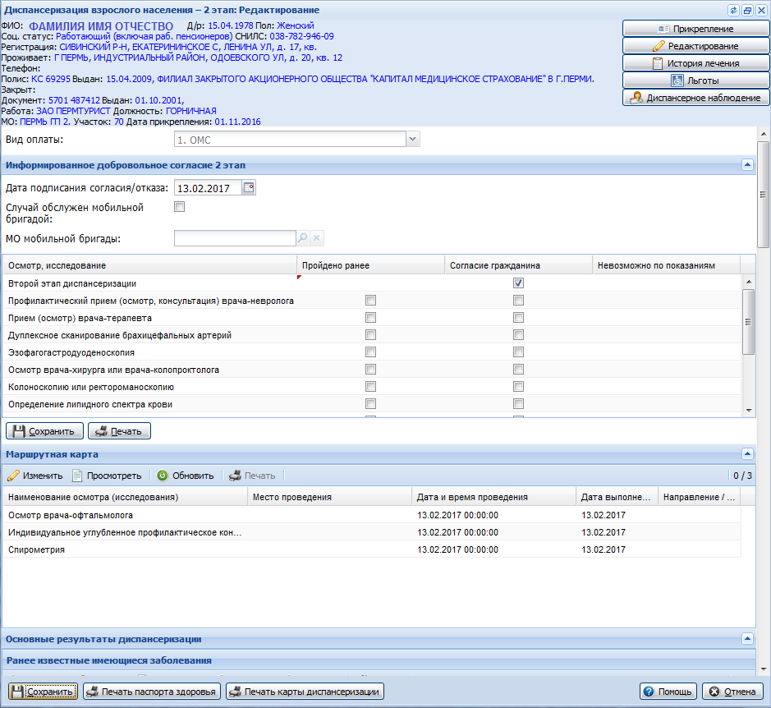
В верхней части формы отображаются данные пациента с возможностью редактирования.
Кнопки управления формой:
- Сохранить - сохранение внесенных изменений.
- Примечание:
Для сохранения изменения даты подписания согласия / отказа нажмите кнопку Сохранить в разделе "Информированное добровольное согласие".
- Печать паспорта здоровья - вывод паспорта здоровья на печать. При этом изменения в карте диспансеризации сохранятся автоматически. Отобразится сообщение:
При выборе "Да" в раздел "10. Установленные заболевания" на печать вывозятся данные из:
- раздела "Ранее известные имеющиеся заболевания" (название, код по МКБ-10, дата).
- раздела "Впервые выявленные заболевания" (название, код по МКБ-10, дата).
- раздела "Подозрение на заболевания, медицинские показания к обследованиям":
- если в поле "Подозрение на наличие стенокардии напряжения" выбрано "Да" - в печатной форме отобразится текст "Подозрение на наличие стенокардии напряжения", дата будет равна дате осмотра терапевта.
- если в поле "Подозрение на наличие туберкулеза, хронического заболевания легких или новообразования легких" выбрано "Да" - в печатной форме отобразится текст "Подозрение на наличие туберкулеза, хронического заболевания легких или новообразования легких", дата будет равна дате осмотра терапевта.
- Печать карты диспансеризации - вывод карты диспансеризации на печать.
- Печать КЛУ при ЗНО - печать формы "Контрольный лист учета медицинской помощи, оказанной пациентам, страдающим злокачественными новообразованиями". Кнопка отображается, если в разделе Подозрение на заболевания, медицинские показания к обследованиям в поле Подозрение на ЗНО указано значение "Да".
- Помощь - вызов справки.
- Отмена - закрытие формы без сохранения изменений.
- Переход между компонентами формы доступен с помощью клавиши "TAB". В случае, если раздел карты свернут, переход осуществляется раскрытием этого раздела.

Информированное согласие
Пациент вправе отказаться от проведения диспансеризации в целом или от отдельных видов медицинских вмешательств, входящих в объем диспансеризации.
Для внесения информации о согласии (отказе) пациента на проведение осмотров и исследований предназначен раздел "Информированное добровольное согласие".
- Флаг Случай обслужен мобильной бригадой - установите, если случай был обслужен мобильной бригадой.
- Поле МО мобильной бригады - укажите данные МО. В поле отображаются только МО, у которых заведена мобильная бригада соответствующего типа (дата подписания согласия / отказа должна входить в период действия мобильной бригады). Если флаг не установлен, поле недоступно. Данные по мобильным бригадам заносятся в паспорте МО, подробнее см. Паспорт МО.
- Поле Дата подписания согласия / отказа - отображается дата подачи согласия / отказа.
В списке ниже флагами отмечаются виды исследований, на которые пациент дал согласие.
Примечание:
Дата подписания согласия / отказа должна соответствовать году, в котором пациент подлежит диспансеризации.
Если дата подписания согласия в карте первого этапа ДВН 01.06.2019 или 06.05.2019 или позже, то отображаются все осмотры (исследования) 2 этапа в соответствии с возрастом и полом (на конец года проведения диспансеризации – рассчитывается по дате начала 1 этапа).
Установите / снимите флаг для обозначения согласия пациента на прохождение этапа диспансеризации в столбце "Согласие гражданина".
По умолчанию при отметке согласия на прохождение этапа остальные флаги устанавливаются автоматически для всех исследований. Снимите флаг напротив исследования, на которое пациент не дает согласия. При снятии флага о согласии на прохождение этапа диспансеризации остальные флаги снимаются автоматически.
При наличии у пациента результатов осмотров, исследований или сведений об иных медицинских мероприятиях, входящих в объем диспансеризации, которые выполнялись в течение 12 месяцев, предшествующих месяцу проведения диспансеризации, решение о необходимости повторного осмотра, исследования или мероприятия в рамках диспансеризации принимается индивидуально с учётом всех имеющихся результатов обследования и состояния здоровья пациента. Для отметки использования результатов исследования, которое было пройдено ранее, установите флаг в колонке "Пройдено ранее" напротив соответствующего типа исследования.
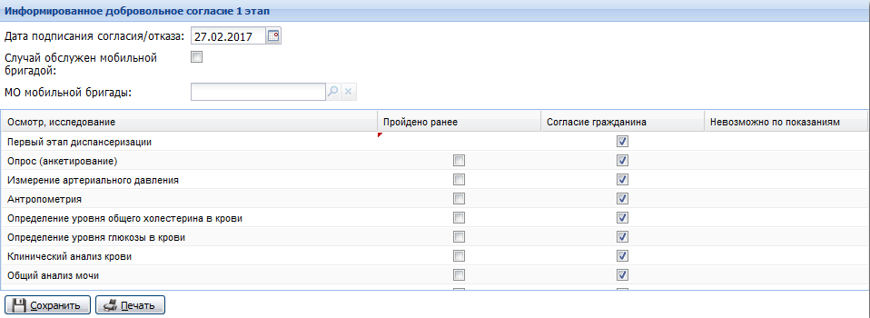
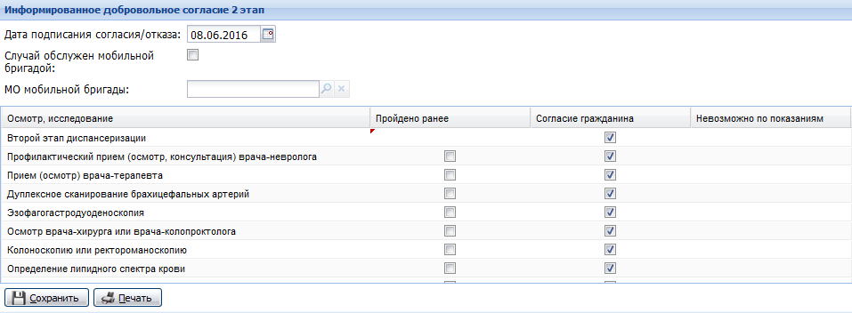
По завершении нажмите кнопку Сохранить для сохранения внесенных изменений. Нижние разделы карты станут доступны для изменения.
При сохранении выполняется проверка: если в данных пациента указана дата смерти и она раньше даты подписания согласия, прохождение диспансеризации недоступно. Отобразится соответствующее предупреждение.
При нажатии кнопки Печать отобразится сообщение для выбора типа печати согласия:
- от имени пациента.
- от имени законного представителя с последующим выбором законного представителя.
Укажите способ печати добровольного информированного согласия.
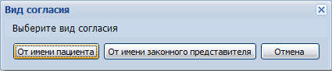
При изменении перечня исследований в информированном согласии (снятие флага) и сохранении данных из маршрутной карты удаляются только те осмотры / исследования, с которых перед сохранением согласия был снят флаг. Дата подписания согласия / отказа не должна быть позже даты осмотра терапевта.
Отображение перечня осмотров и исследований для пациентов, подлежащих ДВН с 2018 года, возраст которых не кратен трём:
- Если пациент не имеет льготы, которая дает право проходить ДВН ежегодно, то возрастная группа не округляется до ближайшей кратной трём, и перечень состоит из осмотров (исследований) 2-го этапа в соответствии с возрастом и полом пациента.
- Если пациент имеет льготу, которая дает право проходить ДВН ежегодно, то возрастная группа округляется до ближайшей кратной трём, и перечень состоит из осмотров (исследований) 2-го этапа в соответствии с определившейся возрастной группой, возрастом и полом пациента.

Маршрутная карта
Раздел "Маршрутная карта" доступен для работы, если в разделе "Добровольное информированное согласие" установлен флаг о согласии гражданина в строке Второй этап диспансеризации.
Поля списка:
- Наименование осмотра (исследования) - заполняется в соответствии с разделом "Информированное добровольное согласие - 1 этап", отображаются осмотры / исследования, отмеченные флагами, то есть те, на которые пациент дал согласие, а также которые были пройдены ранее.
- Место проведения.
- Дата / время проведения.
- Дата выполнения.
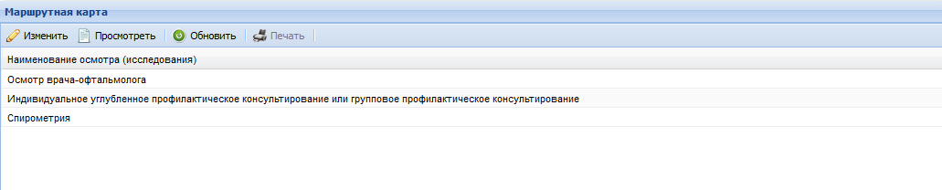
Доступные действия:
- Изменить - изменение данных выбранного элемента в списке.
- Просмотреть - просмотр информации о выбранном элементе.
- Обновить - обновление списка маршрутной карты.
- Печать - печать маршрутной карты.
При нажатии кнопки Изменить отобразится форма в соответствии с выбранным исследованием. Подробнее см. Выполнение услуги диспансеризации.
Контроль даты выполнения услуги и даты подписания согласия
В маршрутной карте при сохранении осмотра / исследования осуществляется контроль:
- если осмотр / исследование не отмечены как "Пройдено ранее", то дата выполнения должна быть не раньше даты подписания информированного согласия.
- если данное условие не выполнено отображается сообщение: "Дата выполнения осмотра / исследования не должна быть раньше даты подписания Информированного согласия. ОК". При нажатии "ОК" сохранение отменяется, происходит возврат на форму редактирования осмотра / исследования.

Основные результаты диспансеризации
Раздел доступен, если сохранено "Информированное добровольное согласие 2 этап".
Автоматически заполняются поля информацией с соответствующих полей первого этапа диспансеризации (кроме поля "Случай диспансеризации 2 этап закончен") с возможностью дальнейшего редактирования.
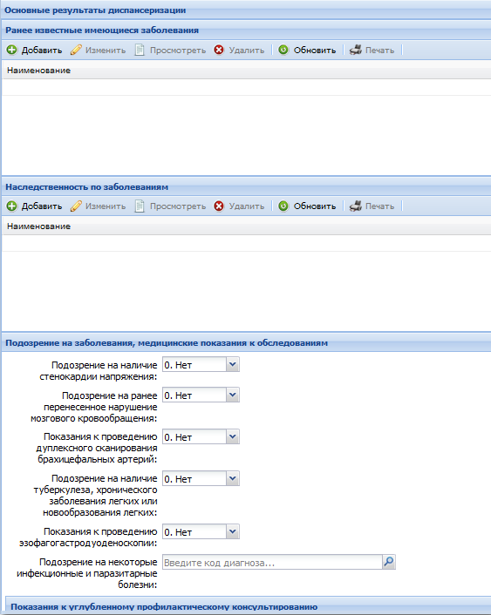
Подраздел "Ранее известные имеющиеся заболевания"
В подразделе Ранее известные имеющиеся заболевания добавьте диагнозы, выявленные при диспансеризации:
- Нажмите кнопку Добавить.
- Выберите диагноз из справочника.
- По завершении нажмите кнопку Сохранить.
Подраздел автоматически заполняется данными, полученными в результате обработки анкеты, а также данными диагнозов, с которыми пациент состоит под диспансерным наблюдением.
Примечания:
- Доступен выбор диагноза по МКБ-10. Недоступны для выбора диагнозы V01-Y98.
- Поля заполняются автоматически с возможностью редактирования данными из ЭМК, если в период прохождения диспансеризации (дата начала – дата окончания) пациент состоит под диспансерным наблюдением, при этом дата постановки диагноза будет равна дате взятия под диспансерное наблюдение.
- Поля заполняются автоматически с возможностью редактирования данными из маршрутной карты, если в маршрутной карте указан любой диагноз, кроме группы "Z", а характер заболевании "1. Ранее известное хроническое", при этом нет диспансерного наблюдения в ЭМК. Поле Диагноз заполняется значением из маршрутной карты, дата постановки диагноза по умолчанию равна дате, указанной в маршрутной карте.
- При наличии карты диспансерного наблюдения пациента с периодом действия, включающим создаваемую карту ДВН (по дате информированного согласия), отображается диагноз из карты диспансерного наблюдения.
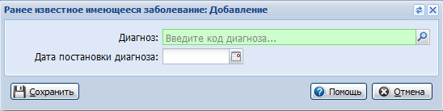
Подраздел "Наследственность по заболеваниям"
В подразделе Наследственность по заболеваниям отображается информация о наличии наследственных заболеваний.
- Нажмите кнопку Добавить.
- Выберите в соответствующих полях формы Диагноз и Тип наследственности.
Примечание:
Доступен выбор диагноза по МКБ-10.
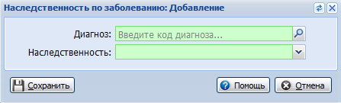
Поля формы:
- Диагноз - значение выбирается из справочника МКБ-10. Обязательное поле.
- Наследственность - значение выбирается из выпадающего списка: "1. Отягощена", "2. Неизвестно". Обязательное поле.
Подраздел "Подозрение на заболевания, медицинские показания к обследованиям"
В подразделе Подозрение на заболевания, медицинские показания к обследованиям поля заполняются выбором из справочника.
- Поле Подозрение на ЗНО - выбирается значение: "Да", "Нет".
- Поле Подозрение на диагноз - поле с выпадающим списком. Отображается, если в поле Подозрение на ЗНО установлено значение "Да". Доступны для выбора только диагнозы С00-С97, D00-D09.
- Поле Подозрение на наличие стенокардии напряжения - значение выбирается из выпадающего списка: "Нет", "Да".
- Поле Показания к проведению дуплексного сканирования брахицефальных артерий - значение выбирается из выпадающего списка: "Нет", "Да".
- Поле Подозрение на наличие туберкулеза, хронического заболевания легких или новообразования легких - значение выбирается из выпадающего списка: "Нет", "Да".
- Поле Показания к проведению эзофагогастродуоденоскопии - значение выбирается из выпадающего списка: "Нет", "Да".
- Поле Подозрение на инфекционные и паразитарные болезни - выбор диагнозов А00-В99 из справочника МКБ-10.
Подраздел "Показания к углубленному профилактическому консультированию"
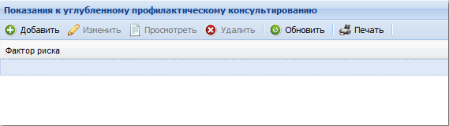
В подразделе Показания к углубленному профилактическому консультированию вносится информация о факторах риска, влияющих на проведение углубленного профилактического консультирования. Для добавления фактора:
- Нажмите кнопку Добавить.
- Выберите фактор риска в выпадающем списке.
- Нажмите кнопку Сохранить. Запись отобразится в таблице раздела "Показания к углубленному профилактическому консультированию".
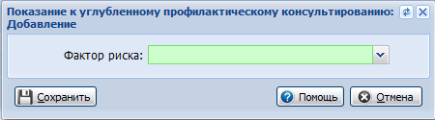
Подраздел "Показания к консультации врача-специалиста"
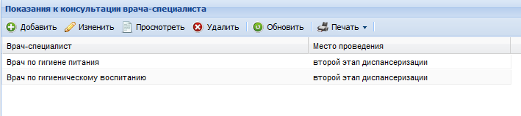
В подразделе Показания к консультации врача-специалиста отображается информация о необходимых консультациях.
- Нажмите кнопку Добавить.
- Укажите специальность врача, место проведения.
- Нажмите кнопку Сохранить. Запись отобразится в таблице раздела "Показания к консультации врача-специалиста".
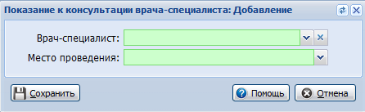
Подраздел "Поведенческие факторы риска"
В подразделе Поведенческие факторы риска поля заполняются выбором из справочника.
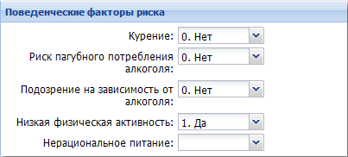
Подраздел "Впервые выявленные заболевания"
В подразделе Впервые выявленные заболевания вводится информация о заболеваниях, которые не были выявлены ранее.
Для добавления диагноза:
- Нажмите кнопку Добавить. Отобразится форма добавления впервые выявленного заболевания.
- Заполните поля формы:
- Диагноз - значение выбирается из справочника МКБ-10.
- Тип - значение выбирается из выпадающего списка: "основной", "сопутствующий".
- Нажмите кнопку Сохранить.
Диагноз будет добавлен и отобразится в таблице раздела "Впервые выявленные заболевания".
При добавлении впервые выявленного заболевания производится Контроль наличия карты диспансерного наблюдения по указанному диагнозу.
Подраздел "Значение параметров, потенциальных или имеющихся биологических факторов риска"
В подразделе Значение параметров, потенциальных или имеющихся биологических факторов риска поля заполняются автоматически согласно результатам первого этапа диспансеризации или выбираются из справочника.
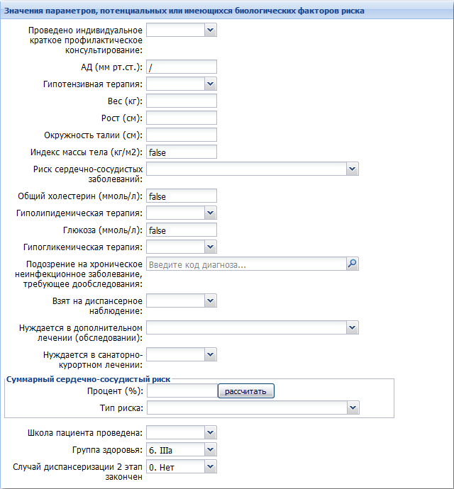
Поля раздела:
- Поле Проведено индивидуальное краткое профилактическое консультирование - значение выбирается из выпадающего списка: "Да", "Нет".
- Поле АД (мм рт.ст.).
- Поле Гипотензивная терапия.
- Поле Вес (кг).
- Поле Рост (см).
- Поле Окружность талии (см).
- Поле Индекс массы тела (кг/м2).
- Поле Общий холестерин (ммоль/л).
- Поле Гиполипидемическая терапия.
- Поле Глюкоза (ммоль/л).
- Поле Гипогликемическая терапия.
- Поле Подозрение на хроническое неинфекционное заболевание, требующее дообследования - значение выбирается из справочника МКБ-10.
- Поле Взят на диспансерное наблюдение - значение выбирается из выпадающего списка: "Да", "Нет".
- Поле Нуждается в дополнительном лечении (обследовании) - значение выбирается из выпадающего списка:
- "1. Нет".
- "2. Да, амбулаторном".
- "3. Да, стац. спец., в т. ч. высокотехнологичном".
- "4. Да, вне рамок диспансеризации".
- Поле Нуждается в санаторно-курортном лечении - значение выбирается из выпадающего списка: "Да", "Нет".
- Раздел Суммарный сердечно-сосудистый риск:
- Поле Процент (%) - числовое значение.
- Поле Тип риска - значение выбирается из выпадающего списка:
- "1. Низкий".
- "2. Умеренный".
- "3. Высокий".
- "4. Очень высокий.
- Поле Школа пациента проведена - значение выбирается из выпадающего списка: "Да", "Нет".
- Поле Группа здоровья - значение выбирается из выпадающего списка. Если в поле "Случай диспансеризации 2 этап закончен" указано значение "Да", то поле обязательное. Если пациент состоит на диспансерном учете, значение "I группа здоровья" недоступно для выбора (исключение - Диагноз группы Z.34, Z.35 или Z32.1).
- Поле Случай диспансеризации 2 этап закончен - значение выбирается из выпадающего списка: "Да", "Нет".
Кнопка "Рассчитать"
При нажатии на кнопку Рассчитать в разделе Суммарный сердечно-сосудистый риск производится автоматический расчет в поле Процент (%).
Если возраст пациента 40 лет и более, производится расчёт абсолютного риска фатальных сердечно-сосудистых осложнений.
Если пациент моложе 40 лет, производится расчёт относительного риска фатальных сердечно-сосудистых осложнений.

Закрытие карты
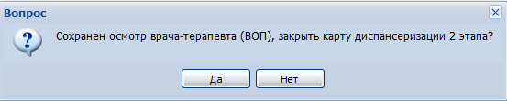
Если в поле "Случай диспансеризации 2 этап закончен" выбрано значение "Да", то поле Группа здоровья обязательно для заполнения.
Если в карте диспансеризации взрослого населения 2 этап сохранен осмотр врача терапевта и в поле Случай диспансеризации 2 этап закончен выбрано значение "Нет", отобразится запрос на закрытие карты.
При сохранении карты диспансеризации взрослого населения - 2 этап выполняется проверка: дата подписания согласия / отказа должна быть не ранее даты выполнения осмотра врача-терапевта на 1-м этапе диспансеризации.

Контроль при сохранении карты ДВН – 2-й этап
При сохранении карты ДВН - 2 этап осуществляется несколько видов контроля:
- Дата оказания любой услуги (осмотра / исследования) должна быть не менее, чем за год до осмотра врача-терапевта. В ином случае отображается сообщение: "Дата осмотра / исследования, проведенного ранее должна быть не раньше, чем за год до проведения осмотра врача-терапевта".
- Дата осмотра врача-терапевта (ВОП) должна быть больше (равна) дат всех остальных осмотров / исследований. В ином случае отображается сообщение: "Дата любого осмотра / исследования не может быть больше даты осмотра врача-терапевта (ВОП). ОК ".
- Дата подписания информированного согласия - 2 этап должна быть больше (равна) даты осмотра врача-терапевта (ВОП) 1-го этапа. В ином случае отображается сообщение: "Дата начала диспансеризации 2 этапа должна быть не ранее даты окончания 1 этапа. ОК".
- Дата осмотра врача терапевта должна быть больше (равна) даты подписания согласия / отказа 2-го этапа.
- Если сохранен осмотр врача-терапевта (ВОП) и в поле "Случай диспансеризации 2 этап закончен" указано значение "Нет", то отображается сообщение: "Сохранен осмотр врача-терапевта (ВОП), закрыть карту?". При выборе "Случай закончен" - "Да" устанавливается значение "Да" в поле "Случай диспансеризации 2 этап закончен".
- В картах ДВН 2-го этапа для случаев с датой подписания согласия / отказа больше или равной 01.01.2018 доступно сохранение карты если соблюдаются следующие условия:
- в поле "Случай диспансеризации 2 этап закончен" выбрано значение "Да".
- сохранён осмотр "Проведение индивидуального или группового (школы для пациентов) углубленного профилактического консультирования".
- Если в законченном случае с подозрением на ЗНО создано назначение на консультацию в другую МО, то на форме осмотра врача должно быть добавлено направление на дообследование с типом "на консультацию" или "на поликлинический прием". При отсутствии такого направления отобразится сообщение об ошибке.
- Если в законченном случае с подозрением на ЗНО создано назначение на обследование, то на форме осмотра врача должно быть добавлено направление на дообследование с типом "на исследование". При отсутствии такого направления отобразится сообщение об ошибке.

Проверки при редактировании карт
Контроль наличия карты диспансерного наблюдения по указанному диагнозу
При добавлении осмотра/исследования или впервые выявленного заболевания производится контроль наличия карты диспансерного наблюдения по указанному диагнозу.
Если указанный диагноз входит в список диагнозов, по которым требуется диспансерное наблюдение, и пациент не состоит под диспансерным наблюдением по данному диагнозу, то отобразится предупреждающее сообщение с предложением добавить карту диспансерного наблюдения.
Добавление карты ДН необязательно.
Проверки при редактировании карт, отмеченных как переходный случай
- Редактирование карт из МО-правопредшественников доступно, только если установлен признак Переходный случай между МО.
- При сохранении карт в МО-правопреемнике будет произведено изменение идентификатора МО на МО-правопреемника.
- В полях Отделение и Врач реализована возможность выбора отделения и врача МО-правопредшественника.

Аварийные ситуации

Описание аварийных ситуаций
Надежность Системы обеспечивается при следующих аварийных ситуациях:
- отказ Системы;
- сбой Системы.
Отказом Системы следует считать событие, состоящее в утрате работоспособности Системы и приводящее к невыполнению или неправильному выполнению контрольных примеров или задач функциональных модулей.
Сбоем Системы следует считать событие, состоящее во временной утрате работоспособности Системы и характеризуемое возникновением ошибки при выполнении контрольных примеров или задач функциональных модулей.
В Системе предусмотрено автоматическое восстановление обрабатываемой информации в следующих аварийных ситуациях:
- программный сбой при операциях записи-чтения;
- разрыв связи с клиентской программой (терминальным устройством) в ходе редактирования/обновления информации.
В Системе предусмотрена возможность ручного восстановления обрабатываемой информации из резервной копии в следующих аварийных ситуациях:
- физический выход из строя дисковых накопителей;
- ошибочные действия обслуживающего персонала.
В Системе предусмотрено автоматическое восстановление работоспособности серверной части Системы в следующих ситуациях:
- штатное и аварийное отключение электропитания серверной части;
- штатная перезагрузка Системы и загрузка после отключения;
- программный сбой общесистемного программного обеспечения, приведший к перезагрузке Системы.
В Системе предусмотрено полуавтоматическое восстановление работоспособности серверной части Системы в следующих аварийных ситуациях:
- физический выход из строя любого аппаратного компонента, кроме дисковых накопителей – после замены компонента и восстановления конфигурации общесистемного программного обеспечения;
- аварийная перезагрузка системы, приведшая к не фатальному нарушению целостности файловой системы – после восстановления файловой системы.
Для восстановления Системы после отказа или сбоя, необходимо сначала устранить причину отказа/сбоя (заменить неисправное оборудование, устранить системные ошибки и др.), а затем предпринять следующие действия:
- установить операционную систему, а затем – соответствующий пакет обновления; проверить правильность работы домена.
- установить СУБД, а затем – соответствующий пакет обновления.
- восстановить базу данных из резервной копии; перезагрузить сервер после восстановления базы данных.
- проверить доступность Системы; чтобы убедиться в правильности работы, запустите сценарий проверки основных функций.
- активировать возможность работы пользователей в штатном режиме.
В случае отказа или сбоя Системы, связанного с неисправностью оборудования, работы проводит Администратор Заказчика.
В случае отказа или сбоя Системы, связанного с системной ошибкой, работы проводит Администратор Исполнителя.

Действия в случае несоблюдения условий выполнения технологического процесса
При работе с Системой пользователю могут отображаться сообщения нескольких типов:
- сообщение об успешном завершении действия;
- сообщение об ошибке;
- предупреждение;
- сообщение о неисправности системы.
Сообщение об успешном завершении действия содержит краткое резюме операции. Для закрытия сообщения нажмите кнопку ОК.
Сообщение об ошибке отображается в случае, когда дальнейшее выполнение действия в Системе невозможно. Как правило, в таком сообщении содержится краткое описание причины возникновения ошибки. Для закрытия сообщения об ошибке нажмите кнопку ОК.
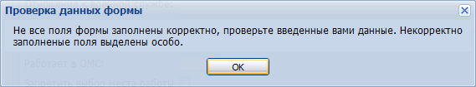
Предупреждение отображается в том случае, если действия, совершенные оператором, могут повлечь за собой какие-либо особенности в выполнении операции, но не приведут к ошибке. Например, если оператор укажет у сотрудника ставку менее 0,1, то отобразится сообщение, что такая ставка не будет учитываться при выгрузке. Для того чтобы продолжить выполнение действия, нажмите кнопку Да/Продолжить. Для того чтобы прекратить действие, нажмите кнопку Нет/Отмена.
В случае возникновения ошибки о неисправности системы, пользователю системы следует обратиться к администратору системы.
Администратор системы для решения проблем обращается к эксплуатационной документации, настоящему руководству, онлайн справочной системе.
В случае невозможности разрешения ситуации следует обратиться в техническую поддержку.
Лист регистрации изменений
Изм. | Номера листов (страниц) |  |  |  | Всего  листов (страниц) в доку-  менте | Номер доку-  мента | Входящий номер сопроводи-  тельного документа и дата | Под-  пись | Дата
 | изменен-  ных | заменен-  ных | новых | аннулиро-  ванных

